PERANCANGAN SISTEM MONITORING PELANGGARAN
MAHASISWA TERINTEGRASI AI BERBASIS WEB DI UNIVERSITAS PAMULANG


LAPORAN KERJA PRAKTEK
Disusun Oleh:
NAMA NIM
INTRA SEPRIANSA 231011400463
SALSA NABILA 231011400432

PROGRAM STUDI TEKNIK
INFORMATIKA FAKULTAS ILMU KOMPUTER
UNIVERSITAS PAMULANG
2026

PROGRAM STUDI TEKNIK INFORMATIKA FAKULTAS
ILMU KOMPUTER UNIVERSITAS PAMULANG PERSETUJUAN LAPORAN KERJA PRAKTEK
Program Studi | : Teknik Informatika
Jenjang Studi | : Strata 1
Judul | : PERANCANGAN SISTEM
MONITORING PELANGGARAN
MAHASISWA TERINTEGRASI AI
BERBASIS WEB DI
UNIVERSITAS PAMULANG

NAMA NIM
INTRA SEPRIANSA 231011400463
SALSA NABILA 231011400432

Disetujui untuk dipresentasikan pada periode semester Genap tahun ajaran 2025/2026.
Pamulang, 13 Maret 2026
Dosen Pembimbing

(Farizi Ilham, S.Kom., M.Kom)
NIDN. 0416038709
PROGRAM STUDI TEKNIK INFORMATIKA FAKULTAS
ILMU KOMPUTER UNIVERSITAS PAMULANG PERSETUJUAN LAPORAN KERJA PRAKTEK
Program Studi | : Teknik Informatika
Jenjang Studi | : Strata 1
Judul | : PERANCANGAN SISTEM
MONITORING PELANGGARAN
MAHASISWA TERINTEGRASI AI
BERBASIS WEB
DI UNIVERSITAS PAMULANG
NAMA NIM
INTRA SEPRIANSA 231011400463
SALSA NABILA 231011400432
Pamulang, 13 Maret 2026
Dosen Penguji Pembimbing Akademik

(Dr. Sajarwo Anggai, S.ST., M.T.) (Farizi Ilham, S.Kom., M.Kom)
NIDN. 0421108703 NIDN. 0416038709

Kaprodi Teknik Informatika

(Dr. Eng. Ahmad Musyafa, S.Kom., M.Kom.)
NIDN. 0425018609
LEMBAR PENILAIAN KERJA PRAKTEK MAHASISWA
NAMA | : INTRA SEPRIANSA
NIM | : 231011400463
PROGRAM STUDI | : TEKNIK INFORMATIKA
TEMPAT KERJA PRAKTEK | : Kaprodi Teknik Informatika Di UNPAM
WAKTU PELAKSANAAN | : MARET – MEI 2026
KRITERIAN PENILAIAN

I. PENILAIAN BIMBINGAN LAPANGAN (INSTANSI TEMPAT KERJA PRAKTEK)  NO. MATERIAL PENILAIAN NILAI (Dalam Angka)  1. Kreativitas, Displin, dan inisiatif  2. Kemampuan Kerjasama  3. Kemampuan Bekerja Mandiri  4. Kemampuan Teknik  Nilai Rata - Rata | Pembimbing lapangan  (Dr. Sajarwo Anggai S. ST.,  M.T.)

II. PENILAIAN BIMBINGAN PROGRAM STUDI TEKNIK INFORMATIKA  NO. MATERIAL PENILAIAN NILAI (Dalam Angka)  1. Kreativitas, Displin, dan inisiatif  2. Kemampuan Kerjasama  3. Kemampuan Bekerja Mandiri  4. Kemampuan Teknik  Nilai Rata - Rata | Pembimbing Akademik  (Farizi Ilham, S.Kom.,  MKom)

Nilai rata-rata akhir (Nilai I + Nilai II)/2 .............. **

:……….**

KOMPONEN PENILAIAN
80 – 100 : A | 59 – 69 : C
70 – 79 : B | 45 – 55 : D
** Dalam Angka
** Dalam Huruf

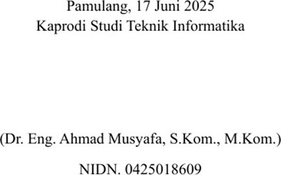

LEMBAR PENILAIAN KERJA PRAKTEK MAHASISWA
NAMA | : SALSA NABILA
NIM | : 231011400432
PROGRAM STUDI | : TEKNIK INFORMATIKA
TEMPAT KERJA PRAKTEK | : Kaprodi Teknik Informatika S2 Di Unpam
WAKTU PELAKSANAAN | : MARET – MEI 2026
KRITERIAN PENILAIAN
I. PENILAIAN BIMBINGAN LAPANGAN (INSTANSI TEMPAT KERJA PRAKTEK)  NO. MATERIAL PENILAIAN NILAI (Dalam Angka)  1. Kreativitas, Displin, dan inisiatif  2. Kemampuan Kerjasama  3. Kemampuan Bekerja Mandiri  4. Kemampuan Teknik  Nilai Rata - Rata | Pembimbing Akademik

II. PENILAIAN BIMBINGAN PROGRAM STUDI TEKNIK INFORMATIKA  NO. MATERIAL PENILAIAN NILAI (Dalam Angka)  1. Kreativitas, Displin, dan inisiatif  2. Kemampuan Kerjasama  3. Kemampuan Bekerja Mandiri  4. Kemampuan Teknik  Nilai Rata - Rata | Pembimbing lapangan

Nilai rata-rata akhir (Nilai I + Nilai II)/2 **

:……….**

KOMPONEN PENILAIAN
80 – 100 : A | 59 – 69 : C
70 – 79 : B | 45 – 55 : D
** Dalam Angka
** Dalam Huruf

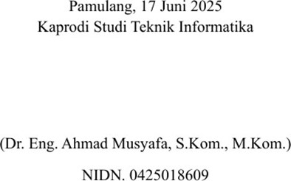

LEMBAR BERITA ACARA KONSULTASI DOSEN PEMBIMBING KERJA PRAKTEK
Nama Instansi KP | Universitas Pamulang
Alamat Instansi | Jl. Raya Puspiptek No. 46, Buaran, Kec. Pamulang, Kota Tangerang Selatan, Banten 15310.
Dosen Pembimbing | Farizi Ilham, S.Kom., MKom

No | NIM | NAMA
1. | 231011400463 | INTRA SEPRIANSA
2. | 231011400432 | SALSA NABILA

No. | Tanggal | Materi yang Dikonsultasi | Paraf Dosen
 |  |  | MHS 1 | MHS 2
1.
2.
3.
4.
5.
6.
Mahasiswa di atas telah melakukan bimbingan dengan jumlah materi yang telah mencukupi untuk diseminarkan.
Pamulang, 30 April 2026
Dosen Pembimbing

(Farizi Ilham, S.Kom., MKom)
NIDN. 0416038709
LEMBAR BERITAACARA KONSULTASI SUPERVISOR
KERJA PRAKTEK

Nama Instansi KP | UNIVERSITAS PAMULANG
Alamat Instansi | Jl. Raya Puspiptek No. 46, Buaran, Kec. Pamulang, Kota Tangerang Selatan, Banten 15310.
Pembimbing | Dr. Sajarwo Anggai S. ST., M.T.

No | NIM | NAMA
1. | 231011400463 | INTRA SEPRIANSA
2. | 231011400432 | SALSA NABILA

No. | Tanggal | Materi yang Dikonsultasi | Paraf Pembimbing
 |  |  | MHS 1 | MHS 2
1.
2.
3.
4.
5.
6.

Pamulang, 30 April 2026
Kaprodi Teknik Informatika S2

(Dr. Sajarwo Anggai S. ST., M.T.)
PROGRAM STUDI TEKNIK INFORMATIKA FAKULTAS
ILMU KOMPUTER UNIVERSITAS PAMULANG
PENGESAHAN SELESAI KULIAH KERJA PRAKTEK

Dinyatakan Bahwa:

NAMA |  | NIM
INTRA SEPRIANSA |  | 231011400463
SALSA NABILA |  | 231011400432

Telah selesai melaksanakan kegiatan Kerja Praktek pada:
Nama Instansi : Kaprodi Teknik Informatika S2 Di Unpam
Alamat : Jl. Raya Puspiptek No. 46, Buaran, Kec. Pamulang,
Kota Tangerang Selatan, Banten 15310

Pamulang, 21 Mei 2026
Dosen Pembimbing

(Farizi Ilham, S.Kom., MKom)
NIDN. 0416038709
PROGRAM STUDI TEKNIK INFORMATIKA FAKULTAS
ILMU KOMPUTER UNIVERSITAS PAMULANG
PENGESAHAN SELESAI KULIAH KERJA PTAKTEK
Dinyatakan Bahwa:

NAMA | NIM
INTRA SEPRIANSA | 231011400463
SALSA NABILA | 231011400432

Telah selesai melaksanakan kegiatan Kerja Praktek pada:
Nama Instansi: Kaprodi Teknik Informatika S2 Di Unpam
Alamat : Jl. Raya Puspiptek No. 46, Buaran, Kec. Pamulang,
Kota Tangerang Selatan, Banten 15310

Pamulang, 21 Mei 2026
Pembimbing Praktek UNPAM

(Dr. Sajarwo Anggai S. ST., M.T.)
ABSTRAK
Perkembangan teknologi informasi memberikan peluang untuk
meningkatkan efektivitas pengelolaan data di lingkungan perguruan tinggi. Salah satu permasalahan yang sering terjadi adalah proses pencatatan dan pemantauan pelanggaran mahasiswa yang masih dilakukan secara manual sehingga berpotensi menimbulkan keterlambatan informasi, kesalahan pencatatan, serta kesulitan dalam memantau riwayat pelanggaran mahasiswa. Oleh karena itu, diperlukan suatu sistem yang mampu mengelola dan memonitor data pelanggaran mahasiswa secara terintegrasi dan sistematis.
Pada kegiatan kerja praktek ini dilakukan perancangan Sistem Monitoring Pelanggaran Mahasiswa Terintegrasi AI Berbasis Web (SIPADU) di Universitas Pamulang. Sistem ini dirancang untuk membantu pihak kampus dalam melakukan pencatatan, pengelolaan, serta pemantauan pelanggaran mahasiswa secara lebih efektif dan terstruktur. Hasil dari perancangan ini berupa aplikasi berbasis web yang menyediakan fitur pelaporan pelanggaran, pengelolaan data mahasiswa, riwayat pelanggaran, serta dashboard monitoring bagi administrator sehingga diharapkan dapat meningkatkan efektivitas pengawasan dan pengelolaan data pelanggaran
mahasiswa.
Kata kunci: Sistem Monitoring, Pelanggaran Mahasiswa, Artificial Intelligence, Web Application.

ABSTRACT
The development of information technology provides opportunities to improve the effectiveness of data management in higher education institutions. One of the common problems faced by universities is the process of recording and monitoring student violations, which is still carried out manually, resulting in delays in information delivery, recording errors, and difficulties in monitoring student violation histories. Therefore, a system is needed to manage and monitor student violation data in an integrated and systematic manner.
In this internship activity, a system called SIPADU (Integrated AI-Based Student Violation Monitoring System Based on Web) was designed for Universitas Pamulang. The system is intended to assist the university in recording, managing, and monitoring student violations more effectively and systematically. The result of this system design is a web-based application that provides features such as violation reporting, student data management, violation history tracking, and a monitoring dashboard for administrators, which is expected to improve the effectiveness of supervision and management of student violation data.
Keywords: Monitoring System, Student Violations, Artificial Intelligence, Web Application.

KATA PENGANTAR
Puji dan syukur penulis panjatkan kepada Tuhan Yang Maha Esa atas segala rahmat dan karunia-Nya sehingga penulis dapat menyelesaikan laporan Kerja
Praktek yang berjudul “Perancangan Sistem Monitoring Pelanggaran Mahasiswa Terintegrasi AI Berbasis Web di Universitas Pamulang” dengan baik dan tepat pada waktunya. Laporan ini disusun sebagai salah satu syarat untuk memenuhi mata kuliah Kerja Praktek pada Program Studi Teknik Informatika Universitas Pamulang yang beralamat di Jl. Surya Kencana No.1, Pamulang Barat, Kecamatan Pamulang, Kota Tangerang Selatan, Banten 15417.
Dalam proses penyusunan laporan ini, penulis menyadari bahwa banyak pihak yang telah memberikan bantuan, dukungan, serta bimbingan baik secara langsung maupun tidak langsung. Oleh karena itu, pada kesempatan ini penulis ingin menyampaikan terima kasih kepada:
- Bapak/Ibu pimpinan Universitas Pamulang yang telah memberikan kesempatan kepada penulis untuk melaksanakan kegiatan Kerja Praktek.
- Bapak/Ibu dosen pembimbing Kerja Praktek yang telah memberikan arahan, bimbingan, serta motivasi selama proses penyusunan laporan ini.
- Seluruh dosen Program Studi Teknik Informatika Universitas Pamulang yang telah memberikan ilmu pengetahuan selama masa perkuliahan.
- Orang tua dan keluarga yang selalu memberikan dukungan, doa, dan semangat kepada penulis.
- Teman-teman dan semua pihak yang telah membantu dalam penyusunan laporan ini yang tidak dapat disebutkan satu per satu.
Penulis menyadari bahwa laporan Kerja Praktek ini masih memiliki banyak kekurangan. Oleh karena itu, penulis mengharapkan kritik dan saran yang membangun agar laporan ini dapat menjadi lebih baik di masa yang akan datang. Semoga laporan ini dapat memberikan manfaat serta menambah wawasan bagi pembaca.

Pamulang, 21 Mei 2026

Penulis

DAFTAR ISI

PROGRAM STUDI TEKNIK INFORMATIKA FAKULTAS ILMU KOMPUTER UNIVERSITAS PAMULANG PERSETUJUAN LAPORAN KERJA PRAKTEK ............................................................................................ i PROGRAM STUDI TEKNIK INFORMATIKA FAKULTAS ILMU KOMPUTER UNIVERSITAS PAMULANG PERSETUJUAN LAPORAN KERJA PRAKTEK ........................................................................................... ii LEMBAR PENILAIAN KERJA PRAKTEK MAHASISWA ......................... iii LEMBAR PENILAIAN KERJA PRAKTEK MAHASISWA ........................... v LEMBAR BERITA ACARA KONSULTASI DOSEN PEMBIMBING KERJA PRAKTEK ....................................................................................................... vii LEMBAR BERITA ACARA KONSULTASI SUPERVISOR KERJA PRAKTEK ...................................................................................................... viii PROGRAM STUDI TEKNIK INFORMATIKA FAKULTAS ILMU KOMPUTER UNIVERSITAS PAMULANG PENGESAHAN SELESAI KULIAH KERJA PRAKTEK .......................................................................... ix PROGRAM STUDI TEKNIK INFORMATIKA FAKULTAS ILMU KOMPUTER UNIVERSITAS PAMULANG PENGESAHAN SELESAI KULIAH KERJA PRAKTEK ........................................................................... x ABSTRAK ......................................................................................................... xi ABSTRACT....................................................................................................... xii KATA PENGANTAR ....................................................................................... xiii DAFTAR ISI .................................................................................................... xv DAFTAR GAMBAR ....................................................................................... xix DAFTAR TABEL ............................................................................................ xxi BAB I .................................................................................................................. 1
1.1 Latar Belakang ......................................................................................... 1 1.2 Identifikasi Masalah ................................................................................. 2 1.3 Rumusan Masalah .................................................................................... 2 1.4 Tujuan Penelitian ..................................................................................... 2 1.5 Manfaat Penelitian ................................................................................... 3 1.6 Batasan Penelitian .................................................................................... 3 1.7 Metode Penelitian ..................................................................................... 3
BAB II ................................................................................................................ 5
2.1 Profil Mitra Kerja Praktek ................................................................ 5
2.1.1 Identitas UNPAM .............................................................................. 5 2.1.2 Sejarah dan Perkembangan UNPAM ............................................... 5 2.1.3 Visi dan Misi UNPAM ....................................................................... 6 2.1.4 Struktur Organisasi ........................................................................... 6 2.1.5 Produk dan Layanan ......................................................................... 7 2.1.6 Lokasi dan Jangkauan Geografis ..................................................... 7 2.1.7 Sumber daya Manusia ....................................................................... 8 2.2 Analisis Situasi Mitra Kerja Praktik ....................................................... 8 2.2.1 Tinjauan Kerangka Normatif Tata Tertib dan Kode Etik
Mahasiswa .................................................................................................. 8
2.2.2 Metodologi Penggalian Data dan Hasil Wawancara Pemangku
Kepentingan ................................................................................................... 9
2.2.3 Analisis Proses Bisnis Konvensional (As-Is Process) dan
Identifikasi Kesenjangan ............................................................................. 10
2.2.4 Arsitektur Konseptual Solusi Digital (To-Be Process) dan
Rekayasa Kebutuhan Fitur.......................................................................... 11
2.2.5 Pemetaan Peran Pemangku Kepentingan dan Proyeksi Dampak
12 BAB III ............................................................................................................. 13
3.1 Tinjauan Pustaka ................................................................................... 13
3.1.1 Tinjauan Umum Bidang Kajian...................................................... 13 3.1.2 Tinjauan Sistem Pengawasan Berbasis Laporan Manual .............. 14 3.1.3 Tinjauan Sistem Pengawasan Berbasis CCTV ............................... 15 3.1.4 Tinjauan Integrasi Kecerdasan Buatan dalam Pengawasan ......... 15 3.1.5 Tinjauan Sistem Multiaktor dan Multiplatform ............................ 16 3.1.6 Sintesis Tinjauan Pustaka terhadap Proyek KAWA AI ................. 17
3.2 Landasan Teori ....................................................................................... 17
3.2.1 Pengertian Perancangan ................................................................. 17 3.2.2 Pengertian Sistem ............................................................................ 18 3.2.3 Pengertian Sistem Monitoring Pelanggaran Mahasiswa ............... 19 3.2.4 Pengertian Kecerdasan Buatan dalam Identifikasi Pelanggaran .. 20 3.2.5 Pengertian Efisiensi Administrasi Akademik ................................. 21 3.2.6 Pengertian Teknologi dan Framework Pendukung ........................ 21
3.3 Gambaran Umum Sistem KAWA AI ..................................................... 24 3.4 Aktor dan Hak Akses Sistem .................................................................. 25
3.5 Analisis Proses Bisnis Sistem.................................................................. 27
3.5.1 Proses Login dan Manajemen Sesi.................................................. 27 3.5.2 Proses Monitoring CCTV ................................................................ 29 3.5.3 Proses Pelaporan Pelanggaran Manual .......................................... 29 3.5.4 Proses Penambahan Kandidat Pelanggar....................................... 32 3.5.5 Proses Identifikasi AI ...................................................................... 32 3.5.6 Proses Tanggapan Mahasiswa ......................................................... 33 3.5.7 Proses Chat Kasus ........................................................................... 34 3.5.8 Proses Registrasi Wajah Mahasiswa ............................................... 35
3.6 Sequence Diagram .................................................................................. 36 3.7 Class Diagram ........................................................................................ 39 3.8 Perancangan Arsitektur Sistem ............................................................. 39
3.8.1 Arsitektur Logis ............................................................................... 39 3.8.2 Arsitektur Platform ......................................................................... 39 3.8.3 Arsitektur Keamanan ...................................................................... 40 3.8.4 Arsitektur Penyimpanan Media ...................................................... 41
3.9 Perancangan Basis Data ......................................................................... 41
3.9.1 Kelompok Entitas Utama ................................................................ 43 3.9.2 Relasi Data Inti ................................................................................ 44 3.9.3 Analisis Desain Data Pelanggaran .................................................. 45
3.10 Pembahasan Implementasi Antarmuka .............................................. 45
3.10.1 Antarmuka Web Admin ................................................................ 45 3.10.2 Antarmuka Web Kaprodi .............................................................. 50 3.10.3 Antarmuka Mahasiswa .................................................................. 53 3.10.4 Antarmuka Mobile ........................................................................ 53 3.10.5 User Interface Mobile Untuk User Mahasiswa ............................. 54
3.11 Evaluasi Pembahasan Sistem ............................................................... 56
3.11.1 Keunggulan Sistem ........................................................................ 56 3.11.2 Keterbatasan Sistem ...................................................................... 56 3.11.3 Relevansi Sistem terhadap Permasalahan .................................... 57
3.12 Kesimpulan Bab ................................................................................... 57 3.13 Penelitian Terkait ................................................................................. 58
BAB IV ............................................................................................................. 61
4.1 Kesimpulan ............................................................................................. 61
4.2 Saran ....................................................................................................... 63
DAFTAR PUSTAKA ....................................................................................... 67 LAMPIRAN ..................................................................................................... 68 1) Salinan Surat Keterangan Mahasiswa ................................................ 68 2) Surat Permohonan Kerja Praktek ....................................................... 70 3) Surat Salinan Penerimaan Permohonan Kerja Praktek .................... 72 4) Foto Mitra ............................................................................................. 73 5) Foto Kelompok Bersama Mitra ........................................................... 74 6) Lembar Hasil Wawancara ................................................................... 75

DAFTAR GAMBAR

Gambar 1. Perbandingan Sistem Manual dan Sistem Digital 1
Gambar 2. Gedung Unpam Viktor 6
Gambar 3.Struktur Organisasi Universitas Pamulang 7
Gambar 4. Use Case Diagram Sistem Monitoring Pelanggaran Mahasiswa (KAWA AI) 25
Gambar 5. Use Case Diagram Sistem Pendukung (AI dan CCTV) pada KAWA AI 27
Gambar 6. Activity Diagram Login 28
Gambar 7. Activity Diagram Siklus Hidup Pelanggaran 31
Gambar 8. Activity Diagram Tanggapan Mahasiswa 34
Gambar 9. Sequence Diagram Login dan Token 36
Gambar 10. Sequence Diagram Pelanggaran Manual Sampai Identifikasi AI. 37
Gambar 11. Sequence Diagram Tanggapan Mahasiswa dan Chat Kasus 38
Gambar 12. Class Diagram KAWA AI 39
Gambar 13. ERD Sistem Monitoring Pelanggaran Mahasiswa (KAWA AI) 41
Gambar 14. ERD Modul User 42
Gambar 15. ERD Modul Akademik 42
Gambar 16. ERD Modul Lokasi & CCTV 43
Gambar 17. ERD Modul Pelanggaran & AI 43
Gambar 18. Halaman Login Admin 46
Gambar 19. Dashboard Admin 46
Gambar 20. Biodata Admin 47
Gambar 21. Halaman Kampus Admin 47
Gambar 22. Halaman Pelanggaran Admin 47
Gambar 23. Halaman Tanggapan Pelanggaran pada Admin 48
Gambar 24. Halaman Manage Camera pada Admin 48
Gambar 25. Halaman Data Universitas Admin 48
Gambar 26. Halaman Data Gedung Admin 49
Gambar 27. Halaman Data Lantai pada Admin 49
Gambar 28. Halaman Data Mahasiswa Admin 49
Gambar 29. Halaman Data Fakultas Admin 50
Gambar 30. Halaman Data Prodi Admin 50
Gambar 31. Halaman Login Kaprodi 51
Gambar 32. Halaman Dashboard Kaprodi 51
Gambar 33. Halaman Pelanggaran pada user Kaprodi 51
Gambar 34. Halaman Tanggapan mahasiswa pada user Kaprodi 52
Gambar 35. Halaman Data Kelas pada user Kaprodi 52
Gambar 36. Halaman Data Mahasiswa pada user Kaprodi 52
Gambar 37. Halaman Profil Kaprodi 53
Gambar 38. Login dan Dashbord Aplikasi Mobile untuk Mahasiswa 54
Gambar 39. Halaman Menu SIPADU dan Registrasi Wajah 54
Gambar 40. Halaman Pelaporan Pelanggaran dan Riwayat Laporan 55
Gambar 41. Halaman Menu Daftar Pelanggaran Mahasiswa dan Menu Kontak yang Terhubung dengan Web FTI 55
Gambar 42. Halaman Notifikasi, Settings dan Profil Mahasiswa 56

DAFTAR TABEL
Tabel 1. Identitas UNPAM ................................................................................. 5 Tabel 2. Aktor Utama Pada Sistem KAWAAI. ................................................ 26 Tabel 3. Komponen Sistem. ............................................................................. 40 Tabel 4. Kelompok Entitas Utama................................................................... 44

BAB I
PENDAHULUAN
1.1 Latar Belakang
Perkembangan teknologi informasi saat ini memberikan dampak yang sangat signifikan dalam berbagai bidang, termasuk dalam dunia pendidikan. Perguruan tinggi sebagai institusi pendidikan dituntut untuk memanfaatkan teknologi informasi dalam meningkatkan efektivitas pengelolaan data dan pelayanan akademik. Salah satu aspek penting dalam lingkungan perguruan tinggi adalah pengawasan terhadap kedisiplinan mahasiswa, termasuk pencatatan dan pemantauan pelanggaran yang dilakukan oleh mahasiswa.
Di Universitas Pamulang, proses pencatatan dan pemantauan pelanggaran mahasiswa masih belum sepenuhnya terintegrasi dalam sebuah sistem yang terpusat. Proses tersebut masih berpotensi dilakukan secara manual atau melalui pencatatan yang tidak terorganisir dengan baik sehingga dapat menyebabkan kesulitan dalam melakukan pemantauan riwayat pelanggaran mahasiswa, keterlambatan dalam penyampaian informasi, serta potensi terjadinya kesalahan dalam pencatatan data.
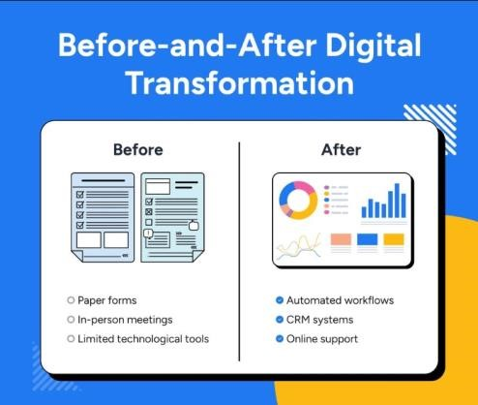

Gambar 1. Perbandingan Sistem Manual dan Sistem Digital
Berdasarkan permasalahan tersebut, diperlukan sebuah sistem yang mampu membantu pihak kampus dalam mengelola data pelanggaran mahasiswa secara lebih efektif dan terstruktur. Oleh karena itu, pada kegiatan Kerja Praktek ini dirancang sebuah Sistem Monitoring Pelanggaran Mahasiswa Terintegrasi AI Berbasis Web (SIPADU) yang bertujuan untuk mempermudah proses pelaporan, pengelolaan, serta pemantauan data pelanggaran mahasiswa secara terintegrasi. Dengan adanya sistem ini diharapkan proses pengawasan dan pengelolaan pelanggaran mahasiswa di Universitas Pamulang dapat dilakukan dengan lebih cepat, akurat, dan efisien.
1.2 Identifikasi Masalah
Berdasarkan latar belakang yang telah dijelaskan, maka dapat diidentifikasi beberapa permasalahan sebagai berikut:
- Proses pencatatan pelanggaran mahasiswa masih belum terkelola secara sistematis.
- Sulitnya memantau riwayat pelanggaran mahasiswa secara terintegrasi.
- Kurangnya sistem yang dapat membantu pihak kampus dalam mengelola data pelanggaran mahasiswa secara efektif.
- Belum adanya sistem berbasis web yang dapat mempermudah proses pelaporan dan monitoring pelanggaran mahasiswa.
1.3 Rumusan Masalah
- Berdasarkan identifikasi masalah di atas, maka rumusan masalah dalam penelitian ini adalah:
- Bagaimana merancang sistem monitoring pelanggaran mahasiswa berbasis web di Universitas Pamulang?
- Bagaimana sistem yang dirancang dapat membantu proses pelaporan dan pemantauan pelanggaran mahasiswa secara lebih efektif?
- Bagaimana penerapan teknologi Artificial Intelligence dalam mendukung pengelolaan data pelanggaran mahasiswa?
1.4 Tujuan Penelitian
Tujuan dari penelitian ini adalah:
- Merancang sistem monitoring pelanggaran mahasiswa berbasis web di Universitas Pamulang.
- Membantu pihak kampus dalam mengelola dan memantau data pelanggaran mahasiswa secara lebih efektif dan terstruktur.
- Menghasilkan sebuah sistem yang dapat mempermudah proses pelaporan dan pengelolaan pelanggaran mahasiswa.
1.5 Manfaat Penelitian
Adapun manfaat dari penelitian ini adalah sebagai berikut:
- Bagi Universitas: Sistem yang dirancang dapat membantu pihak kampus dalam mengelola data pelanggaran mahasiswa secara lebih terstruktur dan efisien.
- Bagi Mahasiswa: Mahasiswa dapat mengetahui status pelanggaran yang tercatat serta meningkatkan kesadaran terhadap kedisiplinan di lingkungan kampus.
- Bagi Penulis: Penelitian ini dapat menambah wawasan dan pengalaman dalam merancang serta mengembangkan sistem informasi berbasis web.
1.6 Batasan Penelitian
Agar penelitian ini lebih terarah, maka batasan penelitian dalam sistem yang dirancang adalah sebagai berikut: 1. Sistem yang dikembangkan berbasis web.
- Sistem hanya digunakan untuk mengelola data pelanggaran mahasiswa di lingkungan Universitas Pamulang.
- Sistem memiliki fitur pelaporan pelanggaran, pengelolaan data mahasiswa, serta monitoring riwayat pelanggaran.
- Sistem memiliki beberapa pengguna seperti admin dan mahasiswa.
1.7 Metode Penelitian
Metode penelitian yang digunakan dalam penelitian ini meliputi beberapa tahapan sebagai berikut:
- Metode Observasi
Penulis melakukan pengamatan secara langsung terhadap proses pencatatan pelanggaran mahasiswa di lingkungan Universitas Pamulang.
- Metode Wawancara
Penulis melakukan wawancara dengan pihak terkait untuk memperoleh informasi mengenai proses pengelolaan pelanggaran mahasiswa.
- Metode Studi Pustaka
Penulis mengumpulkan referensi dari buku, jurnal, dan sumber lain yang berkaitan dengan sistem informasi dan monitoring pelanggaran mahasiswa.

BAB II ORGANISASI MITRA
2.1 Profil Mitra Kerja Praktek 2.1.1 Identitas UNPAM
Nama Institusi: | Universitas Pamulang  (UNPAM)
Jenis Institusi: | Perguruan Tinggi Swasta
Didirikan: | 2000 (dikembangkan pesat sejak  2005
Alamat Utama: | Jl. Surya Kencana No.01, Pamulang, Tangerang Selatan, Banten.
Status Akreditasi: | Terakreditasi oleh BAN-PT (berbagai program studi  memiliki akreditasi berbeda)
Website Resmi: | https://unpam.ac.id
Tabel 1. Identitas UNPAM
UNPAM merupakan salah satu perguruan tinggi swasta terbesar di Indonesia yang dikenal dengan biaya pendidikan terjangkau serta akses pendidikan yang luas bagi masyarakat.
2.1.2 Sejarah dan Perkembangan UNPAM
Universitas Pamulang didirikan dengan tujuan utama memberikan kesempatan pendidikan tinggi kepada masyarakat luas, khususnya kalangan ekonomi menengah ke bawah. Pada awal berdirinya, UNPAM masih memiliki jumlah mahasiswa dan fasilitas yang terbatas.
Perkembangan signifikan terjadi setelah pengelolaan dilakukan oleh Yayasan Sasmita Jaya. Sejak saat itu, UNPAM berkembang pesat dari segi jumlah mahasiswa, program studi, serta fasilitas pendidikan. Saat ini, UNPAM menjadi salah satu universitas dengan jumlah mahasiswa terbesar di Indonesia.
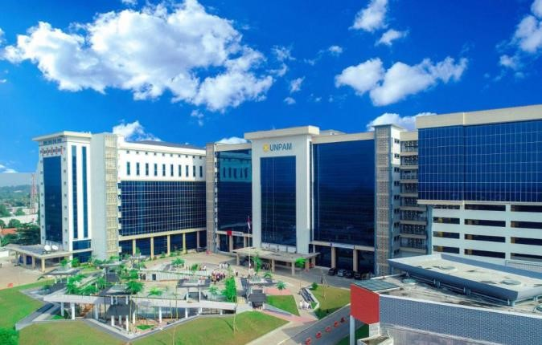

Gambar 2. Gedung Unpam Viktor
2.1.3 Visi dan Misi UNPAM
- Visi
Menjadi universitas yang unggul dalam pengembangan ilmu pengetahuan dan teknologi yang berlandaskan nilai humaris dan religius.
- Misi
  - Menyelenggarakan pendidikan akademik dan profesional yang berkualitas
  - Mengembangkan penelitian yang inovatif dan aplikatif
  - Melaksanakan pengabdian kepada masyarakat
  - Meningkatkan kualitas sumber daya manusia
  - Menjalin kerja sama dengan berbagai pihak (industri dan institusi)
2.1.4 Struktur Organisasi
Struktur organisasi UNPAM terdiri dari beberapa bagian utama:
  - Rektor: Pimpinan tertinggi universitas
  - Wakil Rektor: Membantu rektor dalam bidang akademik, administrasi, dan kemahasiswaan
  - Dekan: Memimpin fakultas
  - Kepala Program Studi (Kaprodi): Mengelola program studi
  - Dosen: Tenaga pengajar
  - Tenaga Kependidikan: Administrasi dan Operasional
Struktur ini bertujuan untuk memastikan kegiatan akademik dan non-akademik berjalan dengan efektif dan efisien.


Gambar 3.Struktur Organisasi Universitas Pamulang.

2.1.5 Produk dan Layanan
UNPAM menyediakan berbagai produk dan layanan, antara lain: 1) Produk (Output)
- Lulusan sarjanan dan pascasarjana
- Penelitian Ilmiah
- Karya inovasi mahasiswa dan dosen
- Layanan
      - Sistem informasi akademik (SIAKAD)
      - Perpustakaan
      - Layanan administrasi mahasiswa
      - E-learning
      - Bimbingan akademik
      - Kegiatan organisasi mahasiswa
2.1.6 Lokasi dan Jangkauan Geografis
UNPAM berlokasi di Tangerang Selatan, Banten, dengan beberapa kampus seperti:
      - Kampus Pusat
      - Kampus Viktor
      - Kampus Witana Harja
      - Kampus Serang (pengembangan)
Jangkauan geografis UNPAM cukup luas karena mahasiswa berasal dari berbagai daerah di Indonesia. Selain itu, lokasi kampus yang strategis memudahkan akses transportasi umum.
2.1.7 Sumber daya Manusia
Sumber daya manusia di UNPAM meliputi:
        - Dosen: Tenaga pengajar dengan berbagai latar belakang pendidikan (S2 dan S3)
        - Tenaga Kependidikan: Staf administrasi dan operasional
        - Mahasiswa: Sebagai peserta didik dan bagian penting dalam kegiatan akademik
        - Alumni: Berperan dalam pengembangan jaringan dan reputasi universitas
UNPAM terus meningkatkan kualitas SDM melalui pelatihan, seminar, dan pengembangan profesional.
  - Analisis Situasi Mitra Kerja Praktik
    - Tinjauan Kerangka Normatif Tata Tertib dan Kode Etik Mahasiswa
Eksistensi institusi pendidikan tinggi tidak semata-mata diukur dari kemampuannya mentransfer pengetahuan, melainkan juga pada kapasitasnya dalam membentuk karakter dan menanamkan nilai-nilai moral. Universitas Pamulang telah merumuskan, mengesahkan, dan mensosialisasikan instrumen produk hukum internal berupa Peraturan Rektor tentang Kode Etik Mahasiswa. Dokumen legal ini mengatur secara komprehensif mengenai ketentuan umum, spektrum kewajiban, serta daftar larangan absolut yang mengikat seluruh mahasiswa yang terdaftar di lingkungan kampus. Secara normatif, mahasiswa diwajibkan untuk taat pada Pancasila dan Undang-Undang Dasar 1945, serta dituntut untuk mempertahankan capaian Indeks Prestasi Kumulatif (IPK) minimal 2.00 pada setiap semesternya. Di samping itu, peraturan rektor juga secara tegas melarang keras tindakan penyalahgunaan fasilitas kampus yang dapat merugikan universitas serta melarang tindakan plagiat.
Namun demikian, perumusan instrumen hukum tertulis seringkali dihadapkan pada friksi implementasi di lapangan. Realitas empiris dan hasil observasi pihak mitra menunjukkan bahwa dalam pelaksanaannya masih sering ditemukan beberapa pelanggaran di lingkungan kampus. Tipologi pelanggaran kedisiplinan yang kerap muncul meliputi tindakan merokok di area kampus, perbuatan tidak menjaga ketertiban, serta pelanggaran terhadap aturan standar berpakaian. Secara khusus, merokok di area kampus telah disorot secara tegas sebagai perbuatan yang masuk ke dalam kategori pelanggaran kode etik mahasiswa. Akumulasi dari pelanggaran-pelanggaran komunal ini membutuhkan mekanisme pendeteksian dan instrumen operasional guna membumikan aturan kertas menjadi kepatuhan absolut di dunia nyata.
    - Metodologi Penggalian Data dan Hasil Wawancara Pemangku Kepentingan
Proses rekayasa kebutuhan sistem yang akurat mutlak membutuhkan pelibatan langsung dari para pemangku kepentingan (stakeholder). Dalam merumuskan analisis situasi mitra ini, pendekatan metodologis yang digunakan adalah wawancara langsung yang terdokumentasi dan dilaksanakan pada tanggal 12 Maret 2026 di Tangerang Selatan. Sesi wawancara ini menghadirkan tokoh sentral dari pihak institusi, yakni Dr. Sajarwo Anggai, S.ST., M.T., selaku Ketua Program Studi Teknik Informatika S2, yang turut didampingi oleh dua orang perwakilan mahasiswa, yaitu Intra Sepriansa (NIM: 231011400463) dan Salsa Nabila (NIM: 231011400432).
Hasil diskursus dalam wawancara tersebut mengonfirmasi operasionalisasi penanganan pelanggaran yang selama ini berjalan. Pihak mitra memvalidasi bahwa penanganan pelanggaran saat ini bertumpu pada intervensi teguran secara langsung oleh petugas keamanan, dosen, atau pihak kampus yang kebetulan melihat insiden tersebut. Setelah teguran dilayangkan, insiden tersebut dicatat secara manual lalu dilaporkan kepada bagian kemahasiswaan untuk kemudian ditindaklanjuti sesuai dengan aturan yang berlaku. Pengakuan institusional ini menjadi pijakan kuat untuk merekayasa perubahan proses operasional.
    - Analisis Proses Bisnis Konvensional (As-Is Process) dan Identifikasi Kesenjangan
Analisis mendalam terhadap proses bisnis penegakan disiplin saat ini (as-is process) menunjukkan ketergantungan penuh pada proses analog. Seluruh tahapan pencatatan pelanggaran mahasiswa di Universitas Pamulang masih dilakukan sepenuhnya secara manual dan belum terintegrasi dengan perangkat atau sistem digital apa pun.
Mekanisme berbasis teguran lisan dan dokumentasi manual ini menciptakan beberapa kesenjangan (gap) sistemik:
- Inefisiensi Rantai Pelaporan: Dokumentasi fisik memperlambat transisi data dari tempat kejadian hingga mencapai meja bagian kemahasiswaan, sehingga tindak lanjut disipliner seringkali tertunda.
- Ketiadaan Bukti Forensik Visual: Penegakan hukum yang hanya bersandar pada teguran lisan sangat lemah dalam hal pembuktian. Tanpa dokumentasi foto, pihak pelapor tidak memiliki bukti empiris untuk mengonfrontasi mahasiswa yang menyangkal tindakannya.
- Kesulitan Pelacakan Riwayat Pelanggaran: Sistem penyimpanan arsip fisik mematikan kemampuan untuk memonitor residivis. Sangat sulit bagi staf kemahasiswaan untuk melacak riwayat pelanggaran individual mahasiswa secara kronologis.
Oleh karena patologi birokrasi manual inilah, pihak mitra memandang bahwa perancangan sebuah sistem aplikasi pelaporan pelanggaran mahasiswa akan sangat revolusioner. Aplikasi ini diyakini akan secara substansial membantu merampingkan proses pencatatan, mempercepat alur pelaporan, serta membentuk ekosistem pemantauan kedisiplinan yang lebih efektif dan terstruktur.
2.2.4 Arsitektur Konseptual Solusi Digital (To-Be Process) dan Rekayasa Kebutuhan Fitur
Mengacu pada kesenjangan di lapangan, intervensi teknologi direkomendasikan dalam bentuk platform perangkat lunak seluler. Pihak mitra secara spesifik menilai bahwa penggunaan platform aplikasi berbasis sistem operasi Android merupakan pilihan arsitektur yang paling tepat dan adaptif. Pemilihan Android dilandaskan pada kemudahan akses, mobilitas yang tinggi, dan fakta bahwa antarmukanya dapat dioperasikan secara ringkas melalui perangkat gawai (smartphone) milik aparatur kampus saat sedang berpatroli maupun beraktivitas.
Berdasarkan tuntutan rekayasa perangkat lunak hasil diskusi dengan mitra, aplikasi Android tersebut harus dibekali serangkaian fitur fungsional inti sebagai berikut:
- Formulir Pelaporan dan Pangkalan Data Mahasiswa: Fitur pelaporan cepat yang terintegrasi langsung dengan basis data (database) identitas mahasiswa agar pencatatan nama dan NIM menjadi akurat. Data pelanggaran mutlak harus disimpan di dalam pangkalan data terpusat agar mudah dipantau.
- Modul Unggah Bukti Visual: Aplikasi harus memampukan pengguna mengunggah foto empiris (fotografik) kejadian di lapangan sebagai bukti autentik dan nirsangkal terhadap pelanggaran.
- Pelacakan Riwayat Pelanggaran: Modul historis yang menampilkan kurva jejak akumulasi pelanggaran yang pernah dilakukan oleh satu individu mahasiswa.
- Sistem Notifikasi: Mesin pengingat (push notification) untuk memastikan bagian kemahasiswaan merespons laporan seketika setelah diunggah ke server.
- Otentikasi Sistem Login Terpisah: Infrastruktur Role-Based Access Control (sistem login) yang digunakan untuk membedakan hak akses dan kewenangan (privileges) antara pengguna pelapor dengan administrator.
2.2.5 Pemetaan Peran Pemangku Kepentingan dan Proyeksi Dampak
Ekosistem aplikasi pelaporan ini didesain agar inklusif dan mampu memfasilitasi peran fungsional seluruh elemen pengawas di lingkungan universitas. Platform Android ini dirancang untuk dioperasikan lintas divisi, mulai dari dosen pengajar sebagai pengamat aktif, petugas keamanan sebagai operator lini depan (frontline), hingga staf bagian kemahasiswaan yang bertindak sebagai pemegang keputusan administratif.
Melalui inovasi rekayasa perangkat lunak ini, pihak mitra memproyeksikan terjadinya transformasi tata kelola yang masif. Transformasi digital diharapkan mampu memangkas waktu tunggu sehingga pelaporan dieksekusi dengan jauh lebih cepat, menjamin dokumentasi data pelanggaran tersimpan secara terpusat dengan sangat baik, dan pada akhirnya menjadi katalisator dalam menyokong terwujudnya kedisiplinan holistik di lingkungan Universitas Pamulang.

BAB III
PEMBAHASAN
3.1 Tinjauan Pustaka
3.1.1 Tinjauan Umum Bidang Kajian
Perkembangan transformasi digital pada lingkungan pendidikan tinggi mendorong perubahan cara institusi kampus dalam mengelola data, layanan akademik, dan pengawasan perilaku sivitas akademika. Apabila pada masa sebelumnya pencatatan pelanggaran mahasiswa banyak dilakukan secara manual melalui catatan tertulis, laporan lisan, atau rekap berbasis lembar kerja sederhana, pada kondisi saat ini institusi pendidikan membutuhkan sistem yang lebih terintegrasi, cepat, terdokumentasi, dan dapat dipertanggungjawabkan. Kebutuhan tersebut lahir karena kompleksitas lingkungan kampus semakin tinggi, jumlah mahasiswa semakin besar, serta proses administrasi menuntut bukti yang lebih akurat dan mudah ditelusuri.
Dalam konteks pengawasan kedisiplinan mahasiswa, sistem informasi tidak lagi cukup hanya berfungsi sebagai tempat penyimpanan data. Sistem modern dituntut mampu menjadi media pemantauan, media pelaporan, media verifikasi, media komunikasi antar pihak yang berkepentingan, serta media pengambilan keputusan. Dengan kata lain, sistem harus mampu menghubungkan aktivitas pengamatan, pencatatan kejadian, identifikasi pelaku, validasi bukti, tindak lanjut, dan penyelesaian kasus dalam satu alur kerja yang runtut.
Kajian terhadap sistem-sistem sejenis menunjukkan bahwa terdapat tiga pendekatan utama dalam pengelolaan pelanggaran. Pendekatan pertama adalah pendekatan manual, yaitu laporan dibuat oleh petugas atau dosen dan kemudian diproses secara administratif.
Pendekatan kedua adalah pendekatan digital terstruktur, yaitu laporan dimasukkan ke aplikasi dan disimpan ke basis data sehingga lebih mudah dicari dan direkap. Pendekatan ketiga adalah pendekatan digital cerdas, yaitu sistem digital yang diperkaya dengan kemampuan identifikasi atau rekomendasi otomatis berbasis kecerdasan buatan. Proyek KAWA AI berada pada pendekatan ketiga, karena tidak hanya menyediakan pencatatan pelanggaran, tetapi juga mengintegrasikan CCTV, pengelolaan bukti, kandidat pelanggar, dan layanan identifikasi AI.
3.1.2 Tinjauan Sistem Pengawasan Berbasis Laporan Manual
Sistem berbasis laporan manual memiliki kelebihan dalam hal fleksibilitas pengisian data, karena pelapor dapat menyesuaikan isi laporan dengan kondisi kejadian di lapangan. Namun, pendekatan ini juga memiliki banyak keterbatasan. Pertama, kecepatan pelaporan sangat tergantung pada kedisiplinan petugas atau pelapor. Kedua, kualitas bukti sering tidak konsisten karena format laporan tidak baku. Ketiga, proses penelusuran riwayat kasus menjadi lebih sulit ketika jumlah laporan meningkat. Keempat, koordinasi antara pihak pelapor, admin, kaprodi, dan mahasiswa memerlukan media tambahan di luar sistem utama, sehingga rentan menimbulkan kehilangan konteks.
Pada proyek KAWA AI, mekanisme pelaporan manual tetap dipertahankan karena tidak semua pelanggaran dapat ditangkap langsung oleh kamera atau diproses otomatis oleh AI. Dosen, petugas, atau pihak terkait masih dapat membuat laporan beserta bukti foto atau video melalui antarmuka web maupun mobile. Dengan demikian, sistem tidak meniadakan cara kerja manual, tetapi mengubahnya menjadi proses digital yang lebih tertib, lebih terdokumentasi, dan lebih mudah diawasi.
3.1.3 Tinjauan Sistem Pengawasan Berbasis CCTV
Pemanfaatan CCTV dalam lingkungan kampus pada awalnya lebih banyak diarahkan untuk keamanan fisik dan pemantauan area. Namun, ketika dipadukan dengan sistem informasi, data video dari CCTV dapat berfungsi sebagai sumber bukti visual, sumber pemantauan kejadian, dan sumber input bagi sistem identifikasi. Penggunaan CCTV memberi nilai tambah karena kejadian tidak semata bergantung pada kesaksian pelapor, tetapi memiliki bukti rekaman yang lebih objektif.
Walaupun demikian, sistem berbasis CCTV juga memiliki keterbatasan. Rekaman video hanya memberi gambaran visual, tetapi tidak selalu langsung menjelaskan identitas pelaku. Selain itu, kualitas pencahayaan, sudut kamera, kepadatan objek, dan posisi wajah dapat memengaruhi keberhasilan identifikasi. Oleh karena itu, sistem pengawasan yang matang tidak cukup berhenti pada penyediaan video streaming, melainkan harus mampu mengaitkan data kamera dengan lokasi, waktu kejadian, jenis pelanggaran, dan proses verifikasi lanjutan. KAWA AI mengatasi kebutuhan tersebut dengan menghubungkan data kamera ke struktur universitas, gedung, dan lantai, lalu mengaitkan kejadian ke data pelanggaran yang memiliki status penanganan.
3.1.4 Tinjauan Integrasi Kecerdasan Buatan dalam Pengawasan
Kecerdasan buatan dalam bidang pengawasan tidak sematamata dimaksudkan untuk menggantikan manusia, melainkan untuk mempercepat analisis dan memperluas kemampuan sistem dalam mengolah data visual. Pada sistem yang berbasis AI, mesin dapat
digunakan untuk mengenali pola, mendeteksi objek, mengelompokkan kandidat, atau membantu penentuan identitas berdasarkan data yang tersedia. Fungsi AI menjadi sangat relevan ketika jumlah kasus cukup besar dan proses identifikasi manual akan memakan banyak waktu.
Pada KAWA AI, AI tidak berdiri sendiri sebagai pengambil keputusan mutlak. Sistem justru dirancang dengan pendekatan human-in-the-loop, yaitu AI bekerja sebagai komponen pendukung yang memproses daftar pelanggaran yang menunggu identifikasi, sedangkan admin atau kaprodi tetap memiliki peran pengawasan terhadap hasil akhirnya. Pendekatan ini penting karena konteks pelanggaran di lingkungan kampus menyangkut data personal mahasiswa, status administrasi, dan tindak lanjut akademik yang memerlukan kehati-hatian tinggi.
3.1.5 Tinjauan Sistem Multiaktor dan Multiplatform
Sistem pengelolaan pelanggaran di kampus tidak mungkin efektif jika hanya didesain untuk satu jenis pengguna. Dalam praktiknya, ada beberapa aktor yang memiliki kepentingan berbeda. Admin membutuhkan akses penuh untuk mengelola data master, monitoring, dan penanganan kasus. Kaprodi membutuhkan akses terbatas namun fokus pada mahasiswa di program studinya. Dosen atau pelapor membutuhkan media untuk mencatat kejadian. Mahasiswa membutuhkan akses untuk melihat pelanggaran yang terkait dengan dirinya, memberikan tanggapan, dan memantau perkembangan kasus. Tim AI membutuhkan antarmuka integrasi yang aman dan terkontrol.
Perbedaan karakter aktor tersebut menuntut rancangan aplikasi yang bersifat multiplatform. Antarmuka web lebih cocok untuk aktivitas administrasi, pengelolaan data, dan monitoring dashboard. Aplikasi mobile lebih sesuai untuk pelaporan cepat, tanggapan mahasiswa, dan aktivitas lapangan. API backend berperan sebagai jembatan agar seluruh platform mengakses sumber data yang sama. Pola inilah yang diterapkan pada KAWA AI sehingga setiap aktor dapat bekerja pada perangkat dan konteks penggunaan yang sesuai.
3.1.6 Sintesis Tinjauan Pustaka terhadap Proyek KAWA AI
Berdasarkan kajian di atas, dapat disimpulkan bahwa kebutuhan sistem pengawasan pelanggaran mahasiswa yang efektif harus memenuhi beberapa prinsip. Pertama, sistem harus mampu menerima laporan baik dari observasi manual maupun dari dukungan CCTV. Kedua, sistem harus mampu menyimpan bukti kejadian secara terstruktur. Ketiga, sistem harus mampu mendukung identifikasi pelaku secara bertahap, termasuk dengan bantuan AI. Keempat, sistem harus menyediakan mekanisme tindak lanjut yang terdokumentasi, termasuk status kasus, tanggapan mahasiswa, dan komunikasi antar pihak. Kelima, sistem harus memiliki model akses berbasis peran agar data hanya dilihat oleh pihak yang berwenang.
Prinsip-prinsip tersebut secara langsung tercermin dalam proyek KAWA AI. Sistem ini bukan sekadar aplikasi pencatatan pelanggaran, tetapi sebuah platform pengawasan kampus yang menyatukan autentikasi berbasis peran, monitoring CCTV, pelaporan manual, upload bukti, pengelolaan kandidat pelanggar, respons mahasiswa, chat kasus, serta integrasi AI. Dengan demikian, KAWA AI memiliki posisi yang lebih maju dibanding sistem pelaporan biasa karena menawarkan alur kerja yang lebih menyeluruh dari awal kejadian sampai tindak lanjut kasus.
3.2 Landasan Teori
3.2.1 Pengertian Perancangan
Perancangan adalah proses sistematis untuk menerjemahkan kebutuhan, permasalahan, dan tujuan suatu organisasi ke dalam bentuk model solusi yang dapat diwujudkan menjadi sistem nyata. Dalam konteks sistem informasi, perancangan tidak hanya mencakup tampilan antarmuka, tetapi juga meliputi struktur data, alur proses, aturan bisnis, pola interaksi antar komponen, serta mekanisme pengendalian dan keamanan.
Perancangan yang baik harus dimulai dari pemahaman terhadap masalah riil di lapangan. Artinya, perancangan bukan sekadar membuat sistem yang terlihat modern, tetapi memastikan bahwa setiap komponen yang dirancang benar-benar menjawab kebutuhan pengguna. Pada proyek KAWA AI, perancangan berarti menyusun hubungan yang jelas antara aktor sistem, data kampus, data pelanggaran, media bukti, hasil identifikasi AI, dan tindakan administratif yang harus dilakukan setelah suatu kasus terjadi.
Secara konseptual, perancangan memiliki beberapa karakter utama. Pertama, perancangan harus berbasis kebutuhan. Kedua, perancangan harus konsisten antara model logis dan implementasi teknis. Ketiga, perancangan harus memperhatikan skala penggunaan di masa depan. Keempat, perancangan harus menjamin keterlacakan data sehingga setiap keputusan atau perubahan status dapat ditinjau kembali. Prinsip-prinsip tersebut sangat penting pada sistem pengawasan kampus karena sistem menyimpan data sensitif dan memengaruhi proses pembinaan mahasiswa.
3.2.2 Pengertian Sistem
Sistem adalah sekumpulan elemen yang saling berhubungan dan bekerja bersama untuk mencapai tujuan tertentu. Elemenelemen tersebut dapat berupa manusia, prosedur, perangkat keras, perangkat lunak, basis data, aturan, serta aliran informasi. Sebuah sistem dikatakan efektif apabila setiap elemennya tidak berjalan sendiri-sendiri, melainkan membentuk mekanisme yang utuh dan terkoordinasi.
Dalam sistem informasi, konsep sistem menekankan pentingnya masukan, proses, keluaran, penyimpanan, dan umpan balik. Masukan adalah data yang diterima sistem. Proses adalah kegiatan pengolahan data sesuai aturan bisnis. Keluaran adalah informasi atau tindakan yang dihasilkan. Penyimpanan memastikan data dapat diakses kembali ketika diperlukan. Umpan balik berfungsi sebagai sarana evaluasi agar sistem tetap relevan dan terkendali.
KAWA AI dapat dipahami sebagai sebuah sistem informasi terintegrasi. Data pelanggaran, data mahasiswa, data kamera, data lokasi, dan data autentikasi menjadi masukan. Proses utama mencakup validasi login, pencatatan pelanggaran, penyimpanan bukti, pengelompokan kandidat pelanggar, identifikasi AI, perubahan status, serta tanggapan mahasiswa. Keluaran sistem berupa dashboard, laporan kasus, histori pelanggaran, status tindak lanjut, dan data pendukung keputusan. Dengan demikian, KAWA AI memenuhi karakter sistem yang utuh karena memiliki komponen, alur, aturan, dan tujuan yang jelas.
3.2.3 Pengertian Sistem Monitoring Pelanggaran Mahasiswa
Sistem monitoring pelanggaran mahasiswa adalah sistem informasi yang dirancang untuk mengamati, mencatat, memverifikasi, menindaklanjuti, dan mengevaluasi kejadian pelanggaran yang dilakukan oleh mahasiswa di lingkungan kampus. Fokus utama sistem jenis ini bukan hanya dokumentasi kejadian, tetapi juga penciptaan mekanisme kontrol yang memungkinkan institusi bertindak cepat, adil, dan berbasis data.
Dalam praktiknya, sistem monitoring pelanggaran harus mampu mendukung beberapa fungsi sekaligus. Fungsi pertama adalah fungsi observasi, yaitu menangkap atau menerima informasi tentang kejadian pelanggaran. Fungsi kedua adalah fungsi dokumentasi, yaitu menyimpan data kejadian beserta bukti yang relevan. Fungsi ketiga adalah fungsi verifikasi, yaitu memeriksa keabsahan kejadian dan kecocokan identitas pelaku. Fungsi keempat adalah fungsi tindak lanjut, yaitu memastikan kasus tidak berhenti pada tahap pencatatan, tetapi berlanjut sampai ada keputusan. Fungsi kelima adalah fungsi evaluasi, yaitu menyediakan data historis untuk dianalisis sebagai dasar kebijakan kampus.
Pada proyek KAWA AI, kelima fungsi tersebut terlihat secara nyata. Observasi dilakukan melalui CCTV dan pelaporan manual. Dokumentasi dilakukan melalui tabel pelanggaran dan upload foto atau video bukti. Verifikasi dilakukan melalui review admin, kaprodi, serta integrasi AI. Tindak lanjut difasilitasi melalui perubahan status, catatan penanganan, dan tanggapan mahasiswa. Evaluasi dilakukan melalui dashboard statistik, rekap pelanggaran, dan data historis yang tersimpan di basis data.
3.2.4 Pengertian Kecerdasan Buatan dalam Identifikasi Pelanggaran
Kecerdasan buatan adalah cabang ilmu komputasi yang bertujuan membangun sistem yang dapat melakukan tugas-tugas yang biasanya membutuhkan kecerdasan manusia, seperti mengenali pola, mengklasifikasikan objek, mempelajari data, dan membuat inferensi. Dalam konteks pengawasan, AI biasanya dimanfaatkan untuk membantu mendeteksi kejadian, mengenali objek atau orang, serta memberi skor keyakinan terhadap hasil identifikasi.
Pada sistem pengawasan kampus, AI tidak boleh dipandang sebagai pengganti penuh proses administratif, tetapi sebagai alat bantu untuk meningkatkan ketepatan dan kecepatan kerja. Hal ini penting karena data yang diproses berkaitan dengan identitas mahasiswa dan dapat memengaruhi tindak lanjut akademik. Oleh sebab itu, desain sistem perlu memastikan bahwa AI bekerja di dalam batas peran yang jelas, auditabel, dan dapat dikoreksi oleh manusia.
Implementasi KAWA AI menerapkan prinsip tersebut dengan memisahkan status penanganan kasus dan status identifikasi AI. Kasus pelanggaran memiliki status administratif untuk menunjukkan tahap penanganan, sedangkan proses AI memiliki identification_status tersendiri untuk menunjukkan apakah identitas pelanggar masih menunggu identifikasi, sudah teridentifikasi, atau gagal teridentifikasi. Pemisahan ini penting secara teoritis karena membedakan keputusan administratif dengan hasil mesin.
3.2.5 Pengertian Efisiensi Administrasi Akademik
Efisiensi administrasi adalah kemampuan suatu organisasi dalam menyelesaikan pekerjaan dengan penggunaan waktu, tenaga, biaya, dan sumber daya yang lebih terukur tanpa menurunkan kualitas hasil. Dalam lingkungan kampus, efisiensi administrasi menjadi sangat penting karena pengelolaan data mahasiswa, pelanggaran, tindak lanjut, dan pelaporan harus dilakukan secara cepat namun tetap akurat.
Sistem digital yang baik dapat meningkatkan efisiensi administrasi melalui beberapa cara. Pertama, mengurangi pekerjaan berulang seperti pencatatan manual berlapis. Kedua, mempercepat pencarian data histori. Ketiga, memudahkan koordinasi antar unit. Keempat, menyediakan bukti terdokumentasi yang bisa ditinjau kembali. Kelima, mengurangi ambiguitas dalam alur tindak lanjut karena status kasus selalu tercatat di sistem.
KAWA AI mendukung efisiensi administrasi karena berbagai proses yang sebelumnya berpotensi terpisah kini dikonsolidasikan ke dalam satu platform. Admin tidak perlu memisahkan data kamera dari data pelanggaran. Kaprodi dapat melihat kasus yang relevan dengan program studinya. Mahasiswa dapat memberi tanggapan langsung melalui sistem. Tim AI menerima antrian yang sudah disiapkan secara terstruktur. Dengan demikian, sistem ini mempercepat aliran informasi sekaligus meningkatkan konsistensi data.
3.2.6 Pengertian Teknologi dan Framework Pendukung
Pada template lama, subbab ini mungkin ditulis sebagai "Pengertian Laravel". Namun, karena KAWA AI tidak dibangun dengan Laravel, maka landasan teorinya perlu disesuaikan menjadi penjelasan teknologi aktual yang dipakai dalam sistem.
3.2.6.1 Node.js
Node.js adalah lingkungan runtime JavaScript yang memungkinkan bahasa JavaScript dijalankan di sisi server. Keunggulan Node.js terletak pada model event-driven dan non-blocking I/O, sehingga sangat cocok untuk membangun aplikasi jaringan dan API yang membutuhkan respons cepat. Dalam KAWA AI, Node.js dipakai sebagai fondasi backend karena mampu menangani autentikasi, request API, akses basis data, upload file, dan integrasi layanan AI dalam satu ekosistem yang konsisten.
3.2.6.2 Express.js
Express.js adalah framework minimalis untuk Node.js yang menyediakan fasilitas routing, middleware, dan pengelolaan request-response secara terstruktur. Dalam KAWA AI, Express digunakan untuk membangun endpoint autentikasi, endpoint data utama, endpoint kaprodi, endpoint mobile, endpoint chat, dan endpoint AI. Penggunaan Express memudahkan pemisahan logika sistem ke dalam lapisan route, controller, service, middleware, dan utility sehingga arsitektur sistem lebih terjaga.
3.2.6.3 React
React adalah library JavaScript untuk membangun antarmuka pengguna berbasis komponen. Pendekatan komponen memudahkan pengembang memecah antarmuka kompleks menjadi unit-unit yang dapat digunakan kembali. Pada KAWA AI, React digunakan untuk aplikasi web admin, kaprodi, dan mahasiswa. Hal ini memungkinkan dashboard, tabel data, halaman detail, modal, protected route, dan layout berbasis peran dibangun secara modular dan konsisten.
3.2.6.4 React Native dan Expo
React Native adalah framework untuk membangun aplikasi mobile lintas platform menggunakan JavaScript dan React. Expo mempercepat proses pengembangan React Native dengan menyediakan toolchain, runtime, dan layanan build yang lebih sederhana. Pada proyek ini, mobile app dipakai untuk kebutuhan mahasiswa serta dosen atau kaprodi yang membutuhkan akses cepat dari perangkat bergerak. Fitur penting seperti login, laporan pelanggaran, upload bukti, tanggapan pelanggaran, dan registrasi wajah menjadi lebih mudah diakses melalui perangkat mobile.
3.2.6.5 MySQL
MySQL adalah sistem manajemen basis data relasional yang banyak digunakan untuk aplikasi bisnis dan sistem informasi. Kelebihan MySQL antara lain stabil, mendukung relasi antar tabel, dan mudah diintegrasikan dengan aplikasi web. KAWA AI menggunakan MySQL untuk menyimpan data pengguna, mahasiswa, dosen, program studi, fakultas, universitas, gedung, lantai, kamera, pelanggaran, tanggapan, media pengguna, dan token sesi. Penggunaan basis data relasional sangat tepat karena struktur data sistem memiliki keterkaitan yang kuat dan memerlukan integritas referensial.
3.2.6.6 JSON Web Token dan Refresh Token
JSON Web Token, atau JWT, adalah mekanisme representasi identitas dan klaim pengguna dalam bentuk token digital yang ditandatangani. JWT digunakan agar server dapat memverifikasi identitas pengguna tanpa harus membaca sesi tradisional di setiap request. Pada KAWA AI, access token dipakai untuk mengakses endpoint yang dilindungi, sedangkan refresh token dipakai untuk memperbarui access token ketika masa aktifnya habis. Model ini memberikan keseimbangan antara keamanan dan kenyamanan penggunaan, khususnya untuk aplikasi web dan mobile.
3.2.6.7 Swagger, Zod, dan Multer
Swagger digunakan untuk mendokumentasikan API secara interaktif sehingga endpoint dapat dipahami dan diuji dengan lebih mudah. Zod digunakan untuk memvalidasi payload request agar data yang masuk ke sistem sesuai format yang ditentukan. Multer digunakan untuk menangani upload file seperti foto wajah, bukti pelanggaran, video, dan foto profil. Ketiga komponen ini mendukung kualitas sistem dari sisi dokumentasi, validasi, dan penanganan media.
3.2.6.8 HLS Streaming
HTTP Live Streaming, atau HLS, adalah metode distribusi video berbasis segmen yang memungkinkan video diputar secara adaptif melalui jaringan HTTP. Dalam KAWA AI, pendekatan streaming ini relevan karena data RTSP dari kamera perlu disajikan ulang ke sisi klien web dengan format yang lebih kompatibel. Dengan demikian, monitoring CCTV dapat dilakukan melalui dashboard tanpa harus mengakses kamera secara langsung dari browser.
3.3 Gambaran Umum Sistem KAWA AI
KAWA AI merupakan sistem monitoring pelanggaran mahasiswa berbasis AI yang mengintegrasikan tiga jalur utama, yaitu pengawasan visual melalui CCTV, pelaporan manual berbasis form, dan pengelolaan administratif berbasis peran. Sistem ini dirancang agar proses penanganan pelanggaran tidak berhenti pada tahap pencatatan, melainkan berlanjut sampai identifikasi, respons, dan penyelesaian kasus.
Secara fungsional, sistem dibangun untuk menjawab beberapa kebutuhan utama. Pertama, kampus membutuhkan sarana monitoring yang dapat menampilkan kondisi kamera dan data pelanggaran dalam satu lingkungan kerja. Kedua, kampus membutuhkan sistem yang dapat mendokumentasikan bukti kejadian secara lebih kuat melalui upload foto dan video. Ketiga, kampus membutuhkan pemisahan hak akses sehingga admin, kaprodi, dosen, dan mahasiswa hanya melihat informasi yang relevan. Keempat, kampus membutuhkan mekanisme tanggapan mahasiswa agar pengelolaan kasus tidak bersifat satu arah. Kelima, kampus membutuhkan integrasi AI untuk membantu proses identifikasi secara lebih cepat.
3.4 Aktor dan Hak Akses Sistem
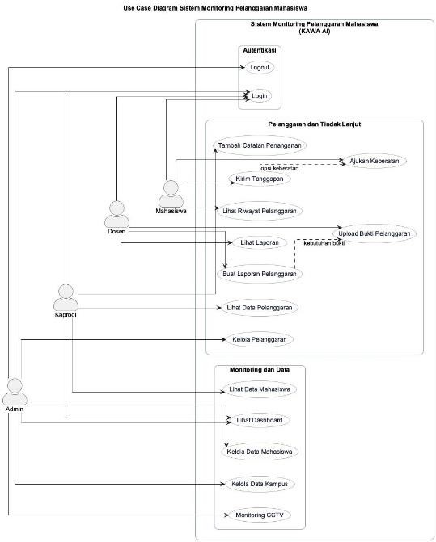

Gambar 4. Use Case Diagram Sistem Monitoring Pelanggaran Mahasiswa (KAWA AI).

Berikut adalah aktor utama pada sistem KAWA AI beserta fungsi umumnya.
Aktor | Peran Utama | Ruang Lingkup Akses
Admin | Pengelola utama sistem | Dashboard, data kampus, data mahasiswa, kamera, monitoring, pelanggaran, tanggapan, pengelolaan kandidat pelanggar
Kaprodi | Pengawas tingkat program studi | Dashboard prodi, daftar mahasiswa prodi, daftar kelas, pelanggaran mahasiswa prodi, tanggapan, catatan penanganan
Dosen/Pelapor | Pembuat laporan kejadian | Login, membuat laporan manual, upload bukti, melihat daftar laporan  terkait
Mahasiswa | Pihak yang dipantau dan dapat memberi tanggapan | Login, melihat histori pelanggaran pribadi, registrasi wajah, memberi tanggapan, mengakses chat kasus
Tim AI | Pemroses identifikasi berbasis mesin | Mengambil antrian pelanggaran, mengirim kandidat atau hasil identifikasi, melaporkan kegagalan identifikasi
CCTV/Stream  Server | Sumber data visual | Menyediakan jalur video untuk kebutuhan monitoring
Tabel 2. Aktor Utama Pada Sistem KAWAAI.
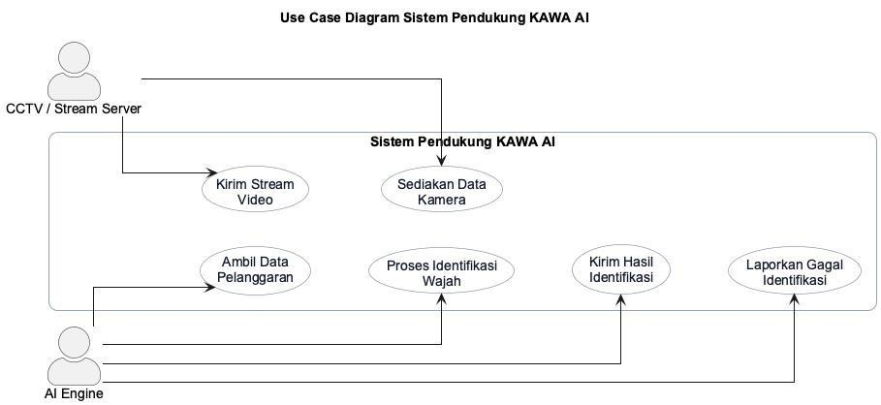

Gambar 5. Use Case Diagram Sistem Pendukung (AI dan CCTV) pada KAWA AI.
Pembagian hak akses tersebut menunjukkan bahwa KAWA AI tidak dibangun sebagai aplikasi satu peran, tetapi sebagai sistem kolaboratif. Setiap aktor memiliki batas kerja masing-masing dan seluruh aktivitas dipusatkan pada backend yang sama. Dari sudut pandang perancangan sistem, model ini meningkatkan keamanan, memudahkan audit, dan menjaga konsistensi data lintas platform. 3.5 Analisis Proses Bisnis Sistem
3.5.1 Proses Login dan Manajemen Sesi
Proses login dimulai ketika pengguna memasukkan username atau email dan password. Backend kemudian memvalidasi data input dan mencari identitas pengguna. Pada implementasi KAWA AI, sistem terlebih dahulu memeriksa tabel users. Apabila akun tidak ditemukan, sistem akan mencoba menelusuri data mahasiswa berdasarkan NIM. Setelah identitas ditemukan, sistem memverifikasi password. Khusus untuk mahasiswa, terdapat logika tambahan yang masih mendukung pola password khusus berbasis NIM dalam kondisi tertentu.
Setelah autentikasi berhasil, sistem membangun access token JWT dan refresh token. Access token berumur pendek dan dipakai untuk akses endpoint yang dilindungi, sedangkan refresh token disimpan dalam tabel refresh_tokens agar sesi dapat diperbarui dengan lebih aman. Pendekatan ini menunjukkan bahwa sistem telah dirancang dengan konsep session lifecycle yang cukup modern, bukan lagi sekadar login sekali lalu menyimpan sesi secara statis.
Secara administratif, proses login juga berfungsi sebagai pemetaan peran. Pada pengguna tertentu, sistem memeriksa data access_rights untuk menentukan apakah pengguna termasuk kaprodi aktif. Ini berarti peran pengguna tidak semata-mata bergantung pada satu field statis di tabel user, tetapi juga dapat ditentukan oleh struktur organisasi yang tersimpan di basis data.
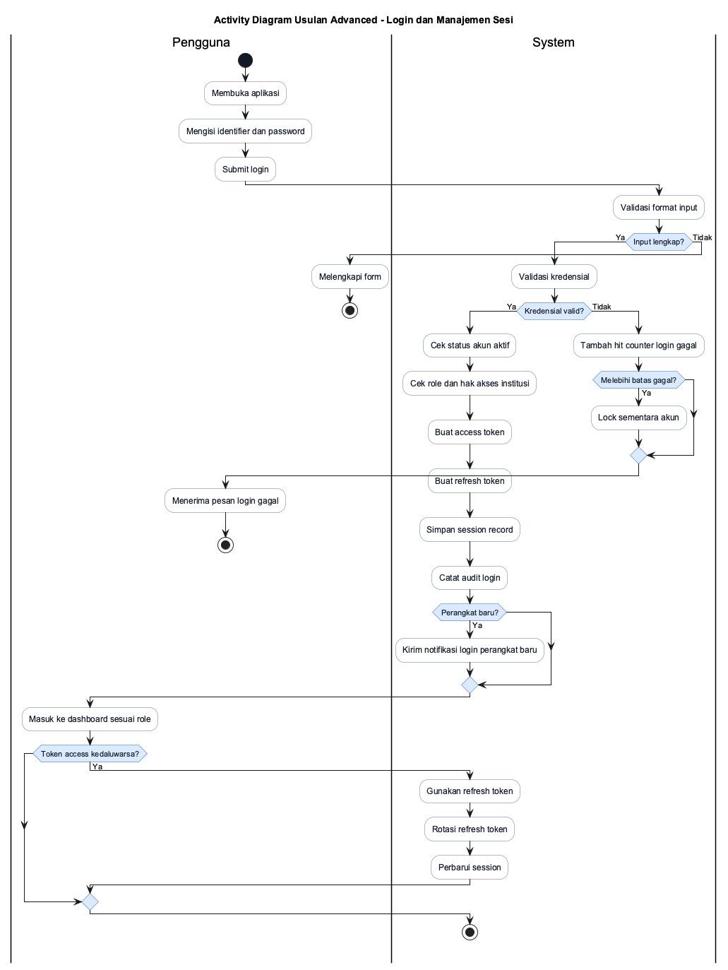

Gambar 6. Activity Diagram Login.

3.5.2 Proses Monitoring CCTV
Fitur monitoring CCTV pada KAWA AI tidak berdiri terpisah dari data kampus. Kamera dihubungkan ke entitas universitas, gedung, dan lantai, sehingga satu kamera tidak hanya dikenal dari alamat IP atau nama teknisnya, tetapi juga dari konteks lokasinya. Hal ini penting karena setiap kejadian pelanggaran memerlukan informasi tempat yang jelas untuk kebutuhan penelusuran dan evaluasi.
Dalam implementasi, sistem mendukung akses streaming melalui jalur HLS yang lebih sesuai untuk browser. Artinya, alur monitoring tidak memaksa sisi klien mengakses RTSP secara langsung, melainkan memanfaatkan lapisan service yang mengelola transformasi stream. Pendekatan ini lebih realistis untuk aplikasi web karena browser modern umumnya lebih kompatibel dengan HLS.
3.5.3 Proses Pelaporan Pelanggaran Manual
Pelaporan manual merupakan salah satu proses inti sistem. Pelapor membuka form pelaporan, mengisi jenis pelanggaran, deskripsi kejadian, identitas mahasiswa apabila diketahui, dan bukti pendukung berupa foto atau video. Backend memvalidasi format data serta jenis file yang diunggah. Setelah lolos validasi, sistem menyimpan file ke direktori upload dan mencatat data kasus ke tabel violations.
Menariknya, pada implementasi KAWA AI, setiap
pelanggaran baru secara default diberi status penanganan awal dan sekaligus diberi identification_status = pending_identification. Ini menunjukkan bahwa pencatatan kasus dan proses identifikasi dipisahkan tetapi terhubung. Dengan desain seperti ini, sistem tetap dapat menerima laporan terlebih dahulu walaupun identitas pelaku belum final.
Selain itu, fitur upload bukti didesain cukup fleksibel. Sistem menerima gambar dan video, dengan batas ukuran file yang lebih besar untuk video. Hal ini mendukung kebutuhan nyata di lapangan, karena tidak semua kejadian dapat dibuktikan hanya dengan satu foto statis.
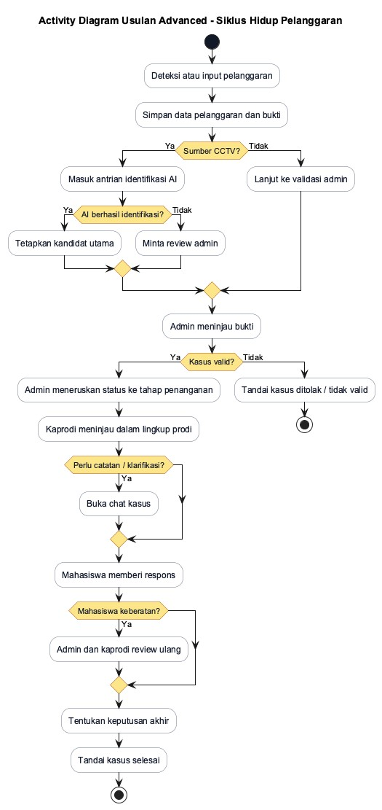

Gambar 7. Activity Diagram Siklus Hidup Pelanggaran.

3.5.4 Proses Penambahan Kandidat Pelanggar
Setelah laporan masuk, admin atau pihak yang berwenang dapat menambahkan daftar suspected_violators. Mekanisme ini menjadi jembatan penting antara data kasus dan proses identifikasi. Daftar kandidat berisi NIM mahasiswa yang diduga terkait dengan kejadian, beserta informasi tambahan seperti catatan atau skor keyakinan.
Secara desain, fitur ini sangat penting karena AI sering kali membutuhkan ruang pencarian yang lebih terarah. Tanpa daftar kandidat, proses identifikasi dapat menjadi terlalu luas dan berpotensi menurunkan akurasi. Dengan menyediakan kandidat awal, sistem membantu AI maupun admin untuk bekerja lebih fokus pada lingkup yang masuk akal.
3.5.5 Proses Identifikasi AI
Setelah suatu pelanggaran memiliki status menunggu identifikasi dan memiliki kandidat pelanggar, tim AI dapat mengambil antrian kasus melalui endpoint khusus yang diamankan dengan API key. Backend mengirim data kasus, URL bukti foto, metadata lokasi kamera, jenis pelanggaran, serta daftar kandidat mahasiswa yang relevan. Dengan demikian, integrasi AI tidak dilakukan secara sembarang, melainkan melalui kontrak API yang terstruktur.
AI dapat mengirim dua jenis hasil. Hasil pertama berupa daftar orang yang terdeteksi, misalnya beberapa kandidat dengan tingkat keyakinan tertentu. Hasil kedua berupa keputusan identifikasi final, yaitu penegasan bahwa seorang kandidat tertentu telah dikonfirmasi sebagai pelanggar. Apabila proses identifikasi gagal, AI juga dapat melaporkan kegagalan beserta metadata tambahan.
Pendekatan ini menunjukkan kedewasaan desain sistem. AI bukan sekadar lampiran tambahan, tetapi menjadi bagian dari alur bisnis yang formal, memiliki endpoint khusus, autentikasi terpisah, pembatasan akses, dan status hasil yang dapat ditelusuri.
3.5.6 Proses Tanggapan Mahasiswa
KAWA AI menyediakan ruang bagi mahasiswa untuk memberi tanggapan terhadap pelanggaran yang terkait dengan dirinya. Ini merupakan aspek penting dari tata kelola sistem yang adil, karena mahasiswa tidak hanya menjadi objek pencatatan, tetapi juga subjek yang diberi kesempatan merespons. Respons tersebut dapat berupa menyanggupi pelanggaran atau mengajukan keberatan.
Pada sisi implementasi, alur ini diakses melalui endpoint mobile dan halaman mahasiswa. Sistem memverifikasi bahwa mahasiswa hanya dapat mengakses kasus miliknya sendiri. Setelah itu, perubahan status dan catatan tanggapan direkam. Dari sudut pandang desain, hal ini menunjukkan bahwa sistem tidak hanya berfungsi sebagai alat kontrol, tetapi juga sebagai sarana komunikasi dua arah antara institusi dan mahasiswa.
Namun demikian, terdapat satu catatan penting yang bersifat advance. Implementasi saat ini masih memperlihatkan kebutuhan harmonisasi antara status pelanggaran dan status tanggapan. Beberapa tampilan memperlakukan status tertentu sebagai representasi tanggapan mahasiswa. Secara teknis hal ini masih dapat berjalan, tetapi dalam pengembangan jangka panjang lebih ideal apabila status kasus dan status respons dipisahkan secara lebih eksplisit agar model data menjadi lebih bersih.
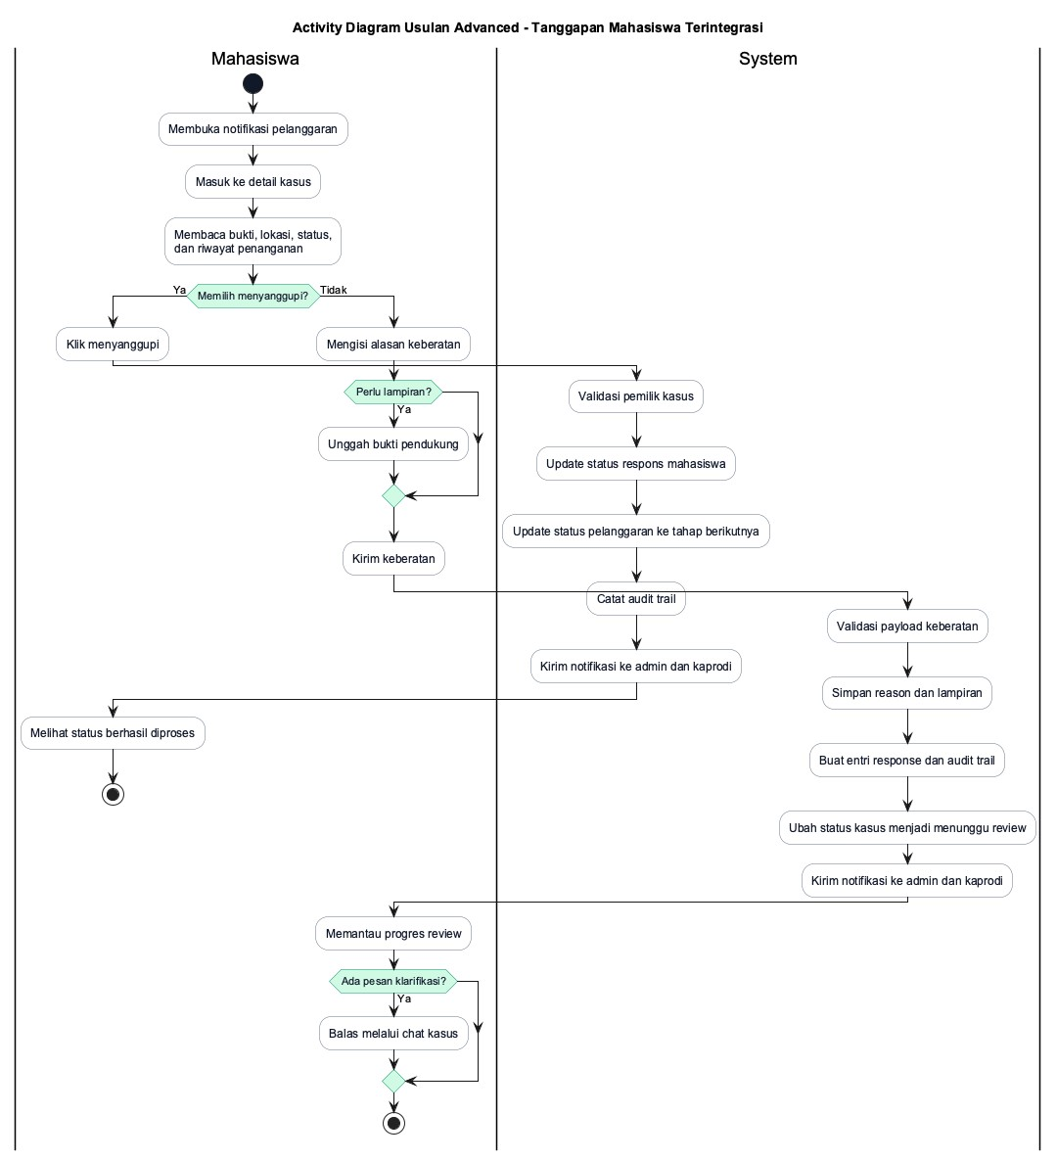

Gambar 8. Activity Diagram Tanggapan Mahasiswa.

3.5.7 Proses Chat Kasus
Komunikasi terkait kasus sering kali tersebar di luar sistem, misalnya melalui pesan pribadi atau grup percakapan informal. Kondisi tersebut menimbulkan risiko hilangnya konteks dan kesulitan audit. KAWA AI mengatasi masalah tersebut melalui fitur chat kasus yang melekat langsung pada violation_id.
Setiap pesan chat menyimpan informasi pengirim, peran pengirim, isi pesan, waktu kirim, dan waktu kedaluwarsa. Desain expires_at menunjukkan bahwa chat bukan dimaksudkan sebagai ruang percakapan permanen, melainkan media komunikasi operasional yang aktif selama masa penanganan tertentu. Admin juga memiliki kemampuan untuk menghapus thread chat dan sistem menyediakan endpoint pembersihan pesan kedaluwarsa. Dari sisi perancangan, ini merupakan keputusan yang baik karena menjaga sistem tetap fokus pada konteks kasus tanpa menumpuk data percakapan yang tidak lagi relevan.
3.5.8 Proses Registrasi Wajah Mahasiswa
Sistem menyediakan fitur unggah foto wajah dari lima arah, yaitu depan, kiri, kanan, atas, dan bawah. Pendekatan multi-sudut ini menunjukkan bahwa registrasi wajah tidak dilakukan secara sembarangan, melainkan dengan mempertimbangkan kebutuhan model identifikasi yang lebih akurat. Semakin kaya variasi sudut wajah yang disimpan, semakin baik peluang sistem AI untuk melakukan pencocokan pada kondisi nyata yang tidak selalu frontal.
Secara administratif, fitur ini juga berfungsi sebagai sarana verifikasi kesiapan data mahasiswa untuk proses pengenalan wajah. Status verifikasi media disimpan secara terpisah sehingga admin atau kaprodi dapat memantau siapa saja mahasiswa yang sudah atau belum memiliki data pendukung yang memadai.
3.6 Sequence Diagram
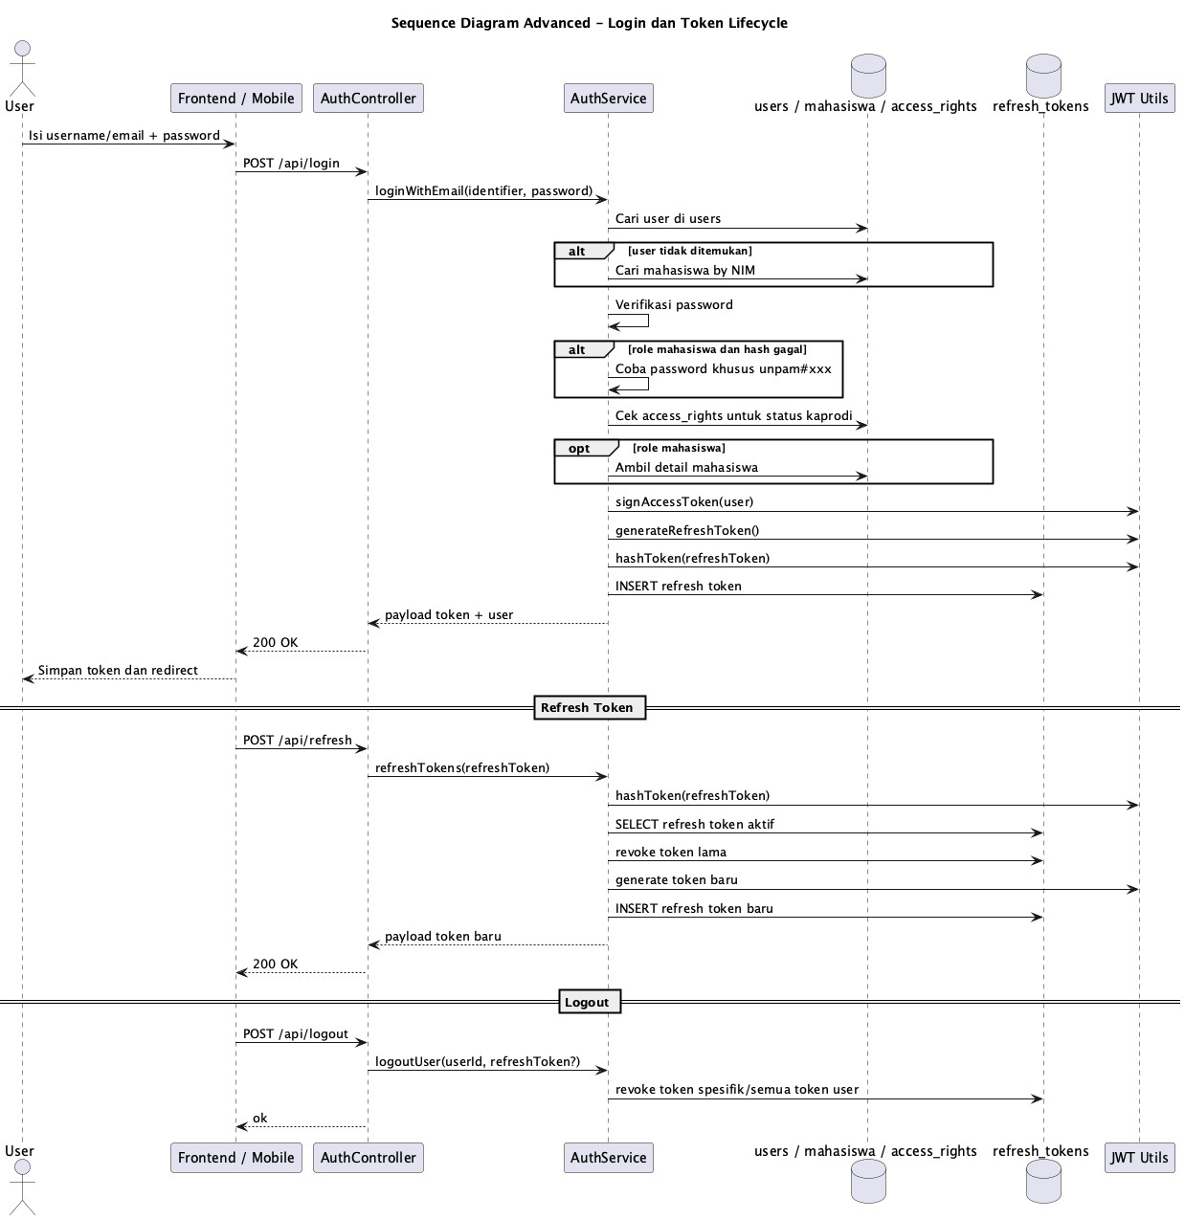

Gambar 9. Sequence Diagram Login dan Token.

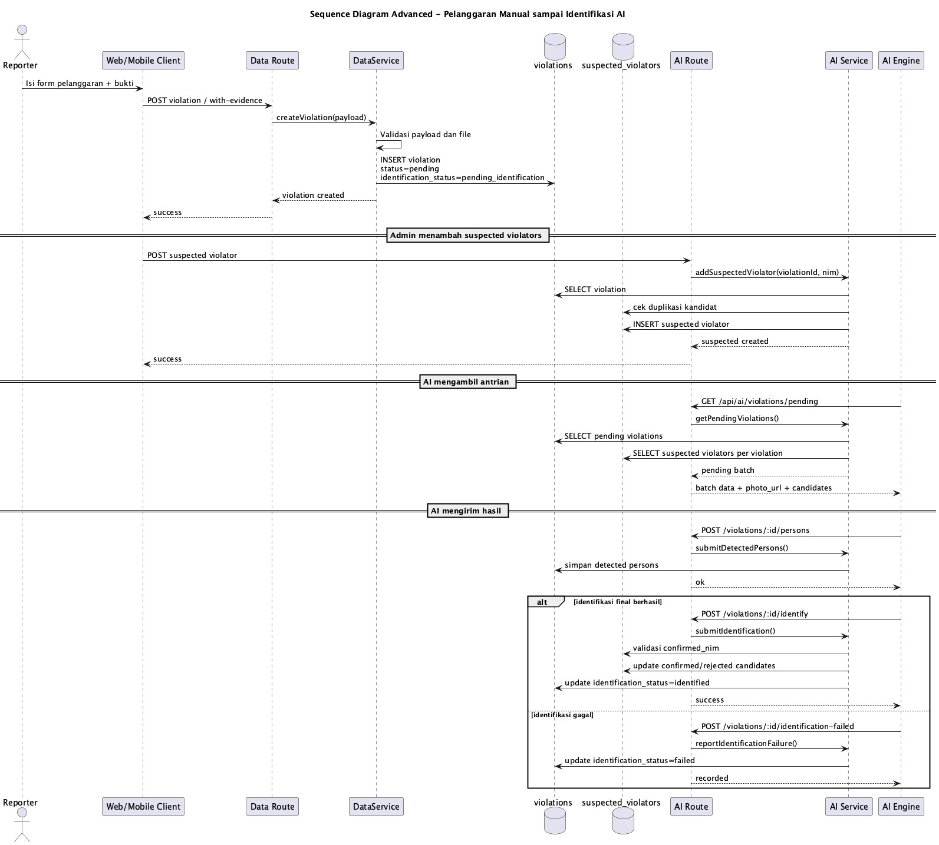

Gambar 10. Sequence Diagram Pelanggaran Manual Sampai Identifikasi AI.

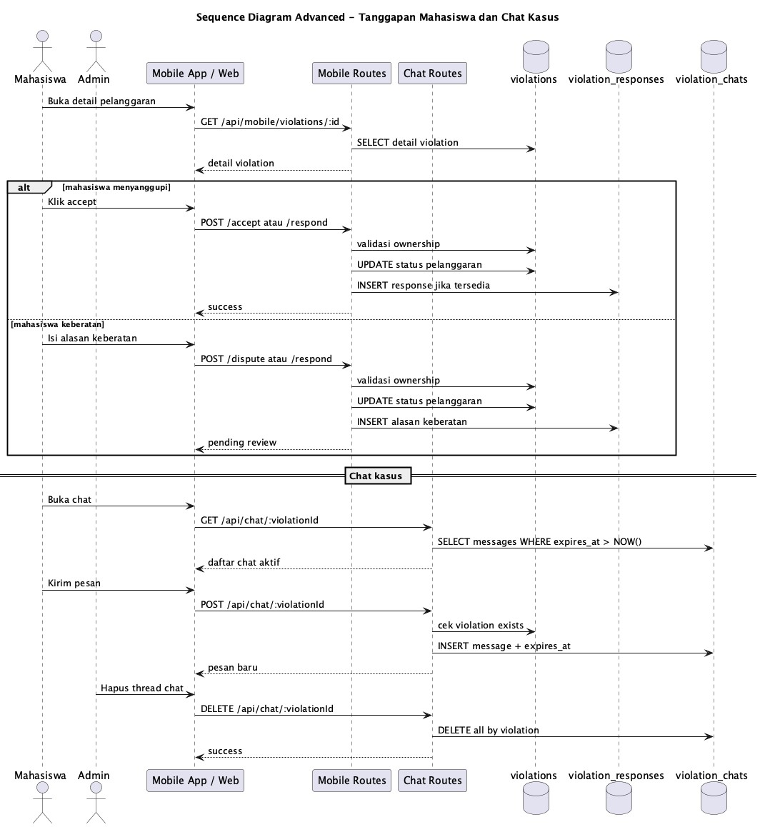

Gambar 11. Sequence Diagram Tanggapan Mahasiswa dan Chat Kasus.
3.7 Class Diagram
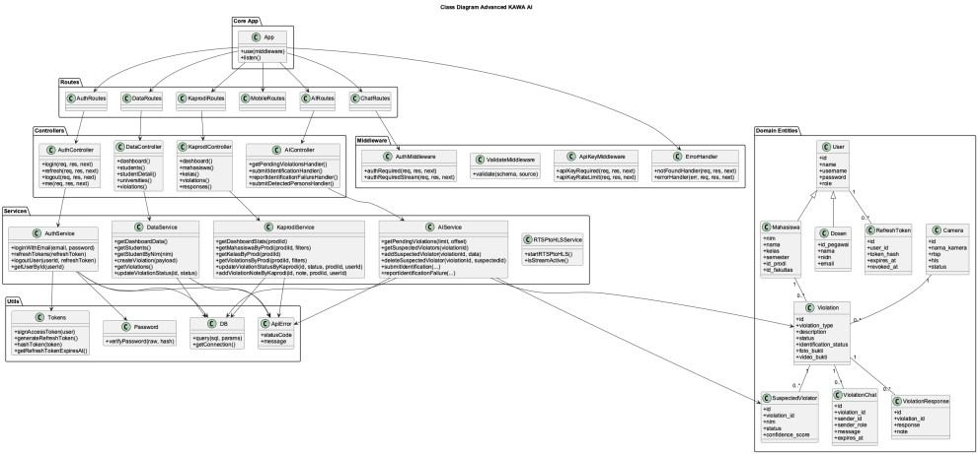

Gambar 12. Class Diagram KAWA AI.
3.8 Perancangan Arsitektur Sistem
3.8.1 Arsitektur Logis
Arsitektur logis KAWA AI mengikuti pola berlapis, yaitu Route -> Controller -> Service -> Database/Utility. Route bertanggung jawab menerima request dan menentukan endpoint. Controller bertanggung jawab menangani interaksi HTTP dan membentuk response. Service berisi logika bisnis utama, validasi tingkat proses, dan interaksi ke basis data. Utility dan middleware menangani fungsi pendukung seperti autentikasi, token, logger, validasi schema, serta error handling.
Pola tersebut memiliki beberapa keuntungan. Pertama, pemisahan tanggung jawab menjadi lebih jelas. Kedua, pemeliharaan kode lebih mudah karena perubahan logika bisnis tidak harus mengubah seluruh lapisan. Ketiga, pengujian dan dokumentasi tiap bagian dapat dilakukan dengan lebih terstruktur. Keempat, ketika sistem berkembang, penambahan fitur baru bisa dilakukan tanpa mengganggu keseluruhan arsitektur.
3.8.2 Arsitektur Platform
Secara fisik, sistem terdiri atas lima komponen utama:
Komponen | Fungsi
Web Frontend | Antarmuka admin, kaprodi, dan mahasiswa
Mobile App | Antarmuka mobile untuk mahasiswa serta pelapor
Backend API | Pusat logika bisnis, autentikasi, validasi, dan integrasi
Database MySQL | Penyimpanan data utama dan relasi antar entitas
File Storage | Penyimpanan foto wajah, bukti  pelanggaran, video, dan foto profil
Tabel 3. Komponen Sistem.
Di luar lima komponen tersebut, terdapat komponen integrasi AI dan komponen streaming kamera yang memperkaya fungsi inti sistem. Dengan kata lain, KAWA AI merupakan sistem modular yang dapat berjalan sebagai platform inti sambil tetap membuka ruang integrasi eksternal.
3.8.3 Arsitektur Keamanan
Keamanan sistem dirancang melalui beberapa lapisan. Pertama, autentikasi pengguna dilakukan dengan bearer token JWT. Kedua, refresh token disimpan secara hash, sehingga apabila basis data bocor, token mentah tidak langsung dapat digunakan. Ketiga, endpoint AI menggunakan API key tersendiri dan memiliki rate limiting. Keempat, middleware validasi mencegah request yang formatnya tidak sesuai. Kelima, middleware keamanan umum seperti helmet, cors, dan rate limit global dipakai untuk memperkuat API.
Selain itu, model hak akses berbasis peran juga menjadi bagian dari keamanan. Bukan hanya sekadar siapa yang bisa login, tetapi juga siapa yang berhak melihat, mengubah, atau
menindaklanjuti data tertentu. Desain ini sangat penting karena data pelanggaran mengandung identitas personal dan implikasi administratif.
3.8.4 Arsitektur Penyimpanan Media
Media yang diunggah ke sistem dikelompokkan berdasarkan fungsi. Foto wajah mahasiswa disimpan per NIM dengan struktur direktori tersendiri. Bukti pelanggaran disimpan ke direktori upload khusus evidence. Foto profil juga memiliki direktori sendiri. Pengelompokan ini menunjukkan bahwa sistem tidak mencampur seluruh file ke satu tempat tanpa struktur, melainkan memisahkan jenis data agar lebih mudah dikelola.
Pendekatan tersebut penting dari sudut pandang operasional. Pertama, memudahkan penghapusan atau pembaruan file tertentu. Kedua, memudahkan backup selektif. Ketiga, memudahkan penegakan kebijakan ukuran dan jenis file. Keempat, memudahkan audit ketika suatu bukti atau media perlu ditelusuri kembali.
3.9 Perancangan Basis Data
Berikut merupakan Entity Relationship Diagram (ERD) dari sistem yang dirancang:
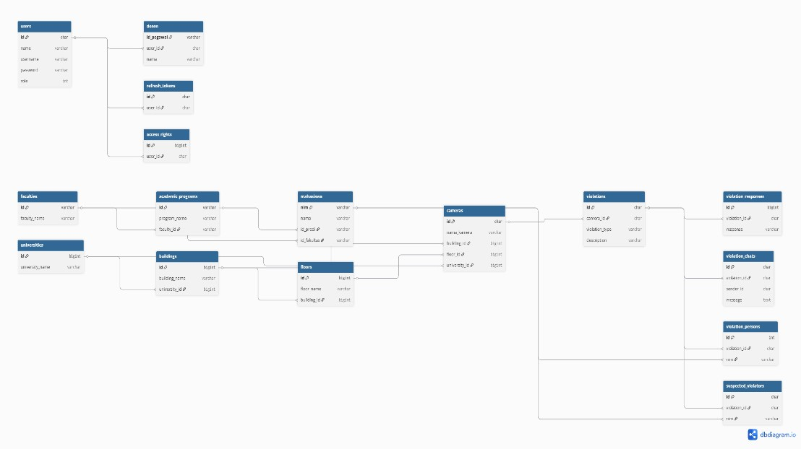

Gambar 13. ERD Sistem Monitoring Pelanggaran Mahasiswa (KAWA AI).

Untuk memperjelas struktur basis data, ERD juga disajikan dalam bentuk pembagian modul pada bagian berikutnya.
1. ERD MODUL USER
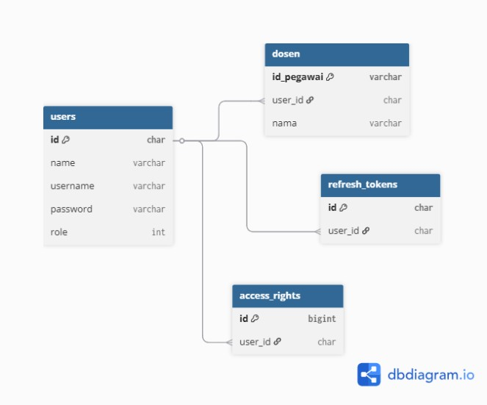

Gambar 14. ERD Modul User.

2. ERD Modul Akademik
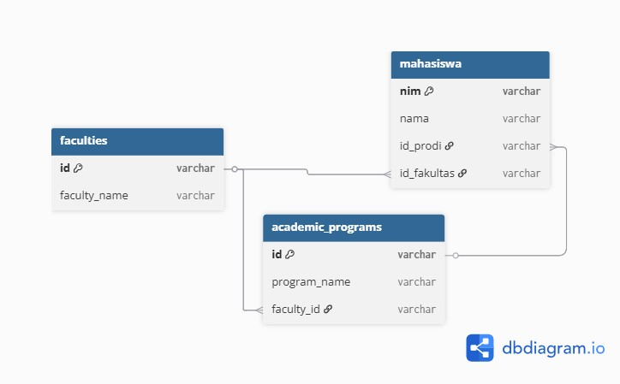

Gambar 15. ERD Modul Akademik.

3. ERD Modul Lokasi & CCTV
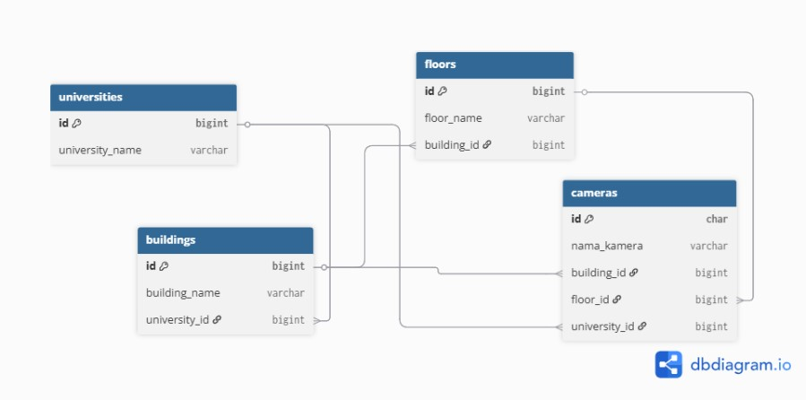

Gambar 16. ERD Modul Lokasi & CCTV.

4. ERD Modul Pelanggaran & AI
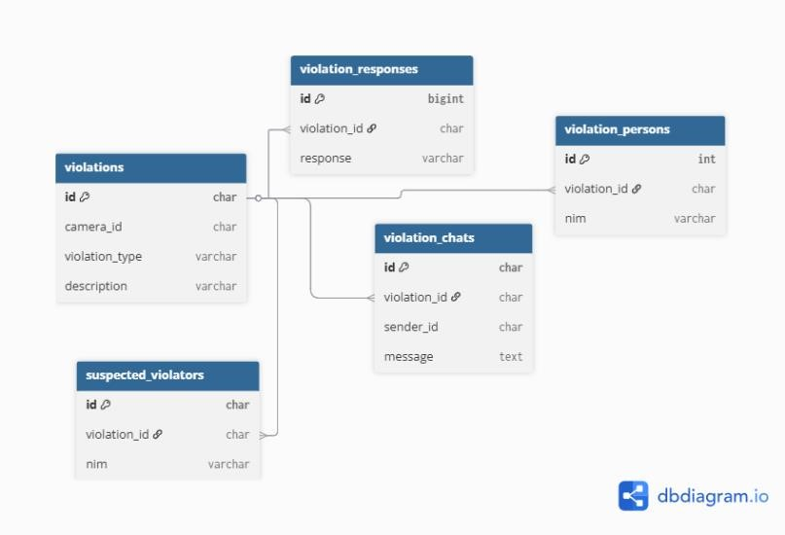

Gambar 17. ERD Modul Pelanggaran & AI.

3.9.1 Kelompok Entitas Utama
Basis data KAWA AI dapat dipahami dalam beberapa kelompok entitas:
Kelompok | Entitas Penting | Fungsi
Identitas pengguna | users, refresh_tokens, access_rights | autentikasi, sesi, dan pemetaan jabatan
Data akademik | mahasiswa, dosen, academic_programs, faculties | identitas akademik dan struktur organisasi
Data lokasi | universities, buildings, floors, cameras | konteks lokasi pemantauan
Data pelanggaran | violations, violation_responses, violation_persons, suspected_violators, violation_chats | pencatatan kejadian dan tindak lanjut
Data media | user_media dan file upload | verifikasi foto, bukti, dan media pendukung
Tabel 4. Kelompok Entitas Utama.
Pengelompokan tersebut menunjukkan bahwa desain basis data tidak dibuat secara monolitik, tetapi dengan pemisahan domain yang jelas. Domain identitas, domain akademik, domain lokasi, domain pelanggaran, dan domain media saling terhubung namun tetap memiliki fungsi masing-masing.
3.9.2 Relasi Data Inti
Relasi utama dalam sistem dapat dijelaskan sebagai berikut:
- Satu user dapat memiliki satu atau lebih catatan refresh_tokens.
- Satu mahasiswa direpresentasikan oleh users.username = mahasiswa.nim.
- Satu mahasiswa berada pada satu program studi dan satu fakultas.
- Satu gedung berada pada satu universitas, satu lantai berada pada satu gedung, dan satu kamera berada pada satu kombinasi universitas-gedung-lantai.
- Satu pelanggaran dapat terkait dengan satu mahasiswa, satu pelapor, dan satu kamera.
- Satu pelanggaran dapat memiliki banyak kandidat pelanggar, banyak pesan chat, dan beberapa data person detection.
- Satu pelanggaran dapat memiliki tanggapan atau perubahan status yang menunjukkan tahap penanganan.
Dengan model relasi tersebut, sistem mampu menelusuri satu kasus dari beberapa arah sekaligus, misalnya dari sisi mahasiswa, sisi lokasi kamera, sisi pelapor, maupun sisi unit program studi.
3.9.3 Analisis Desain Data Pelanggaran
Tabel violations merupakan pusat data kasus. Tabel ini menyimpan identitas kasus, mahasiswa terkait, pelapor, status, kamera, tanggal, waktu, jenis pelanggaran, deskripsi, bukti foto, bukti video, kategori kasus, serta metadata identifikasi AI. Desain seperti ini cukup kaya karena satu tabel inti dapat menjadi sumber data bagi dashboard, histori mahasiswa, detail pelanggaran, monitoring tindak lanjut, dan integrasi AI.
Namun, dari perspektif desain yang lebih advance, data pelanggaran pada sistem ini memuat dua lapisan makna sekaligus. Lapisan pertama adalah makna administratif, misalnya status kasus dan pihak terkait. Lapisan kedua adalah makna teknis, misalnya metadata identifikasi AI. Meskipun pendekatan ini praktis, pada pengembangan skala lebih besar dapat dipertimbangkan pemisahan lebih jauh antara case management dan ai processing agar normalisasi data semakin kuat.
3.10 Pembahasan Implementasi Antarmuka
3.10.1 Antarmuka Web Admin
Antarmuka web admin menyediakan cakupan fungsi paling luas. Admin dapat mengakses dashboard statistik, manajemen universitas, gedung, lantai, kamera, data mahasiswa, detail pelanggaran, tanggapan, monitoring CCTV, serta pengelolaan kandidat pelanggar. Dari daftar halaman yang tersedia, dapat dilihat bahwa desain web tidak hanya menitikberatkan pada satu dashboard utama, tetapi membangun ekosistem halaman detail dan halaman edit yang lengkap.
Pendekatan ini menunjukkan bahwa admin diposisikan sebagai operator utama sistem. Oleh sebab itu, antarmuka admin memang perlu kaya fitur, memiliki tabel data, halaman detail, aksi perubahan status, dan integrasi bukti visual. Dalam konteks pembahasan sistem, hal ini memperlihatkan bahwa perancangan KAWA AI sudah mempertimbangkan kebutuhan operasional harian, bukan sekadar kebutuhan presentasi.
Berikut adalah gambar dari user interface web admin.
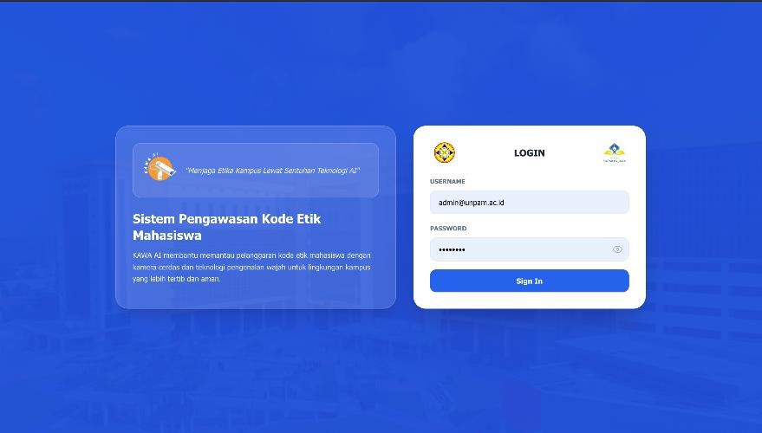

Gambar 18. Halaman Login Admin.
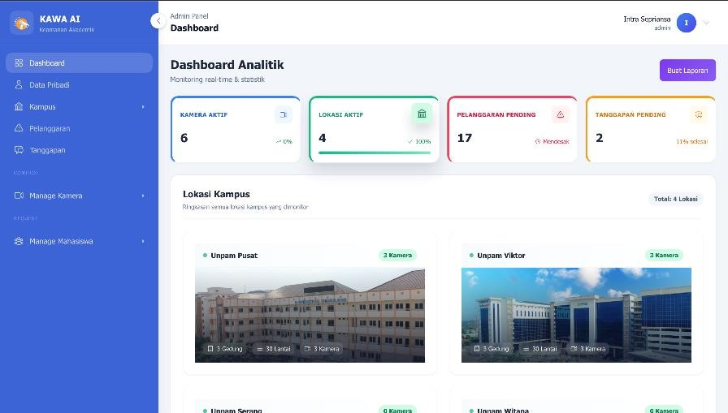

Gambar 19. Dashboard Admin.
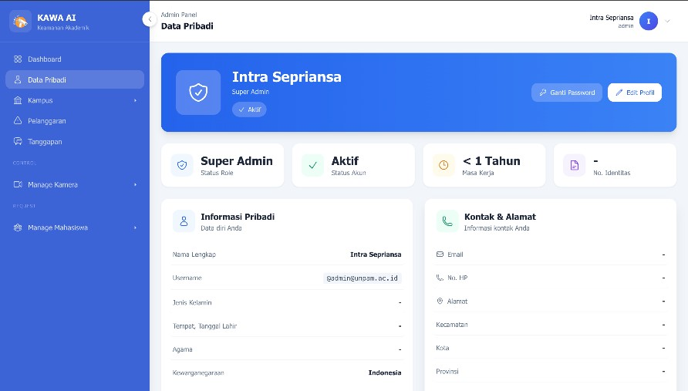

Gambar 20. Biodata Admin.
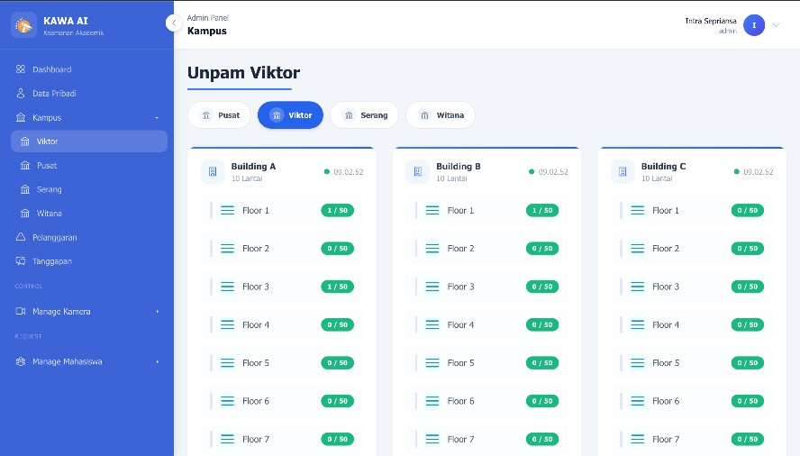

Gambar 21. Halaman Kampus Admin.
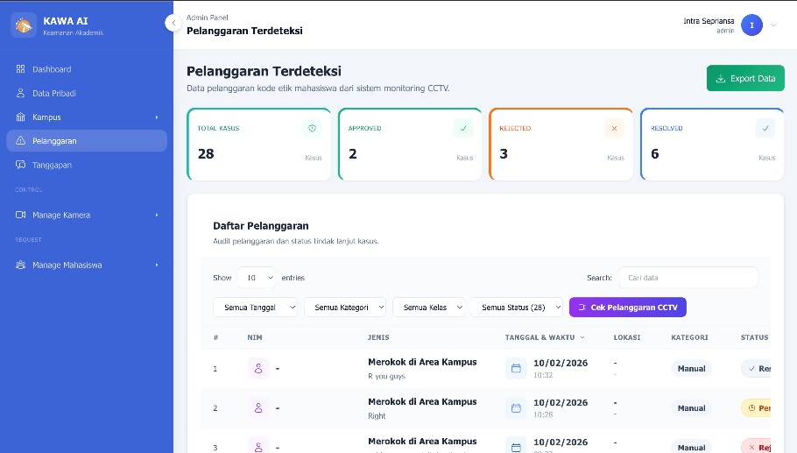

Gambar 22. Halaman Pelanggaran Admin.
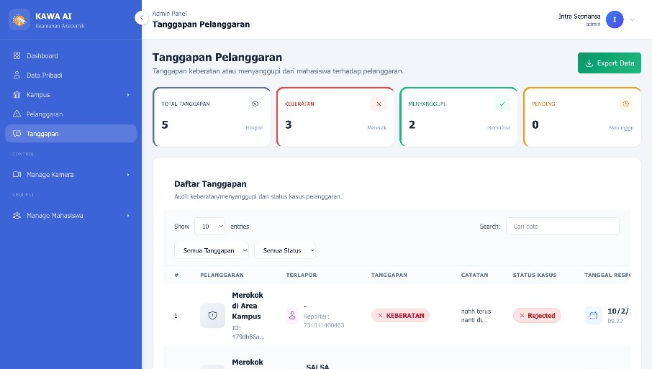

Gambar 23. Halaman Tanggapan Pelanggaran pada Admin.
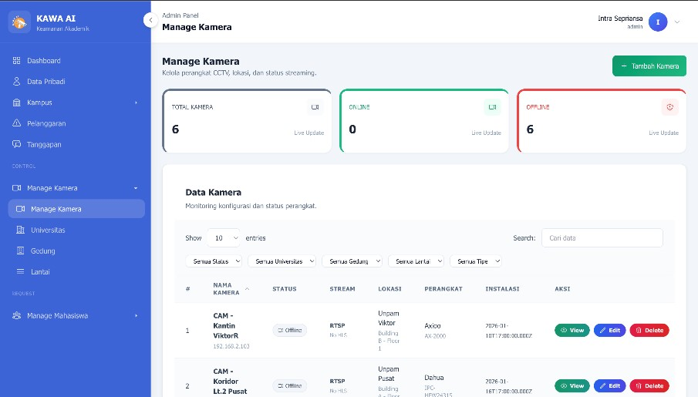

Gambar 24. Halaman Manage Camera pada Admin.
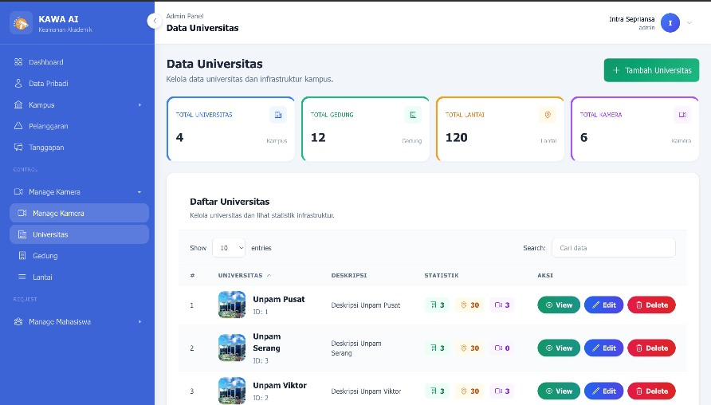

Gambar 25. Halaman Data Universitas Admin.
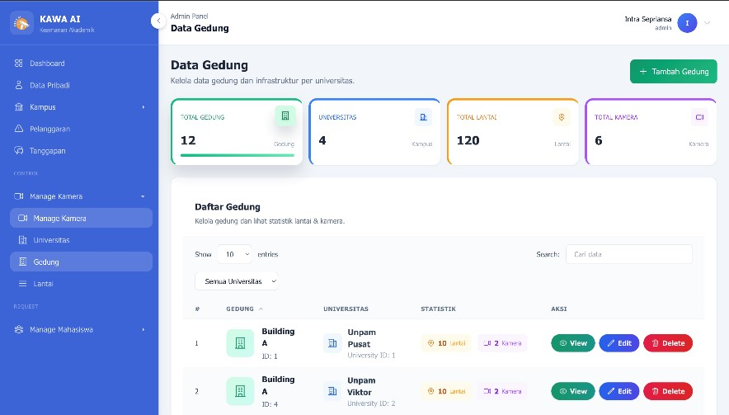

Gambar 26. Halaman Data Gedung Admin.
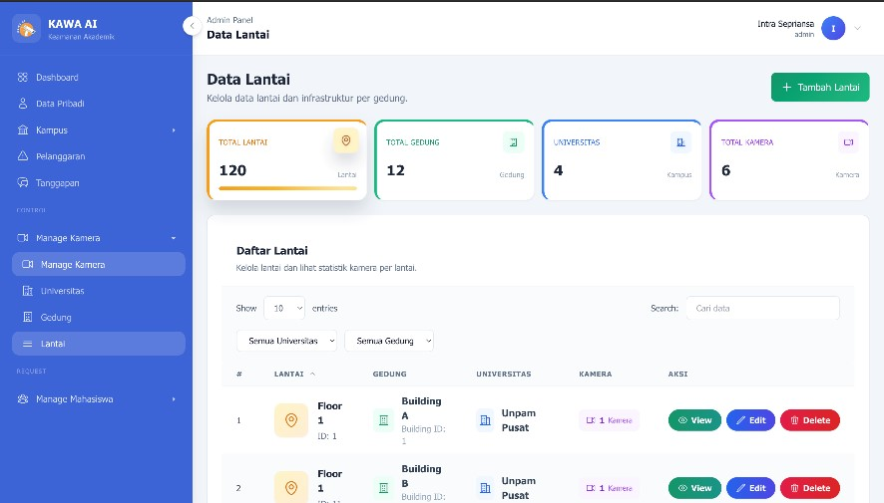

Gambar 27. Halaman Data Lantai pada Admin.
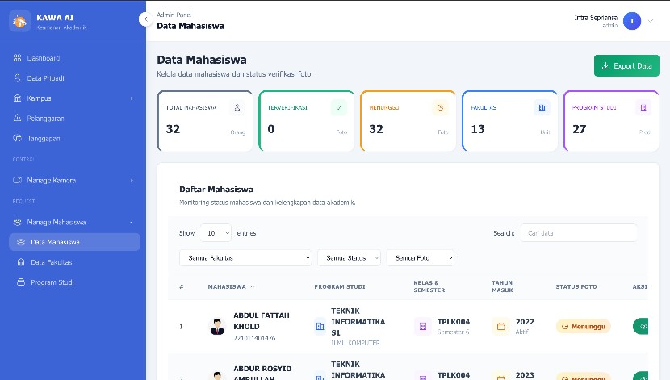

Gambar 28. Halaman Data Mahasiswa Admin
.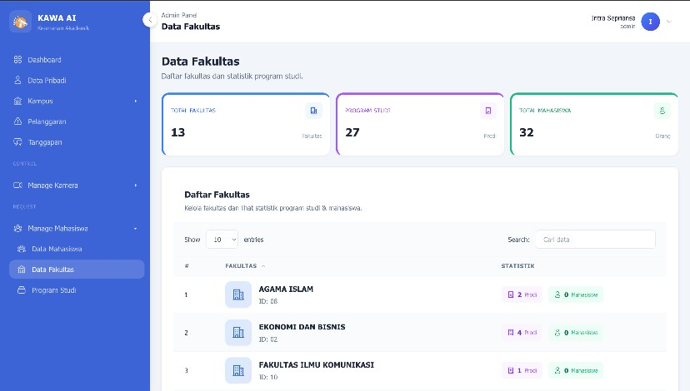

Gambar 29. Halaman Data Fakultas Admin.
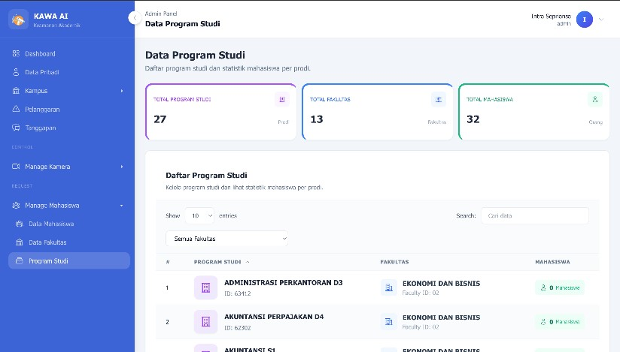

Gambar 30. Halaman Data Prodi Admin.
3.10.2 Antarmuka Web Kaprodi
Antarmuka kaprodi dipisahkan dari antarmuka admin. Pemisahan ini penting karena kaprodi tidak membutuhkan akses penuh terhadap seluruh data kampus, tetapi memerlukan fokus pada mahasiswa dan kasus di program studinya. Halaman kaprodi meliputi dashboard prodi, data mahasiswa, data kelas, detail kelas, data pelanggaran prodi, detail pelanggaran, data tanggapan, dan profil kaprodi.
Pemisahan antarmuka berdasarkan peran seperti ini memiliki dampak positif terhadap usability. Pengguna tidak dibebani menu yang tidak relevan, proses kerja menjadi lebih fokus, dan risiko kesalahan operasi dapat dikurangi karena ruang interaksi lebih sempit tetapi lebih tepat sasaran.
Berikut dibawah ini adalah User Interface Web Kaprodi.
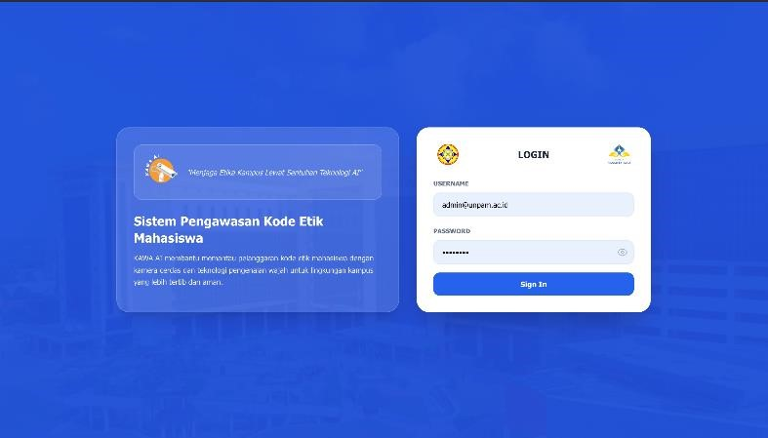

Gambar 31. Halaman Login Kaprodi.
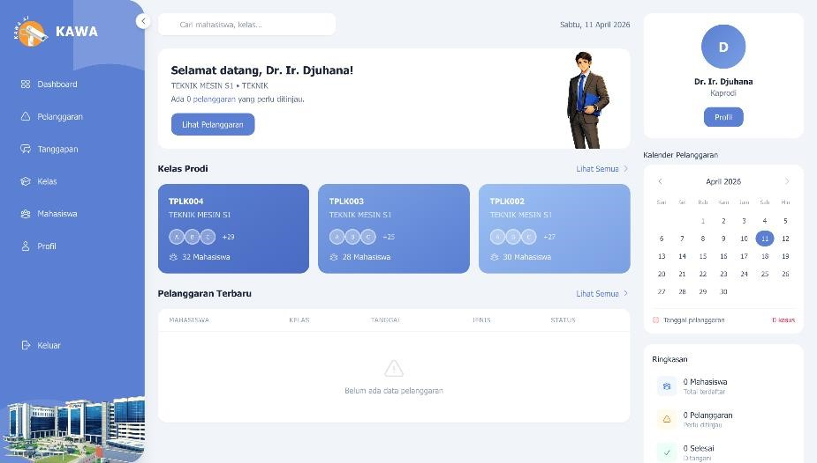

Gambar 32. Halaman Dashboard Kaprodi
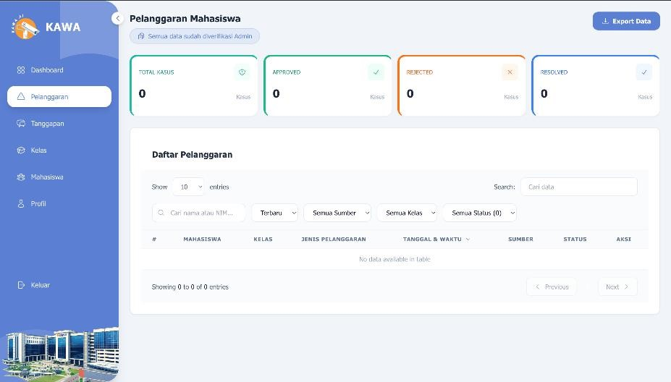

Gambar 33. Halaman Pelanggaran pada user Kaprodi.

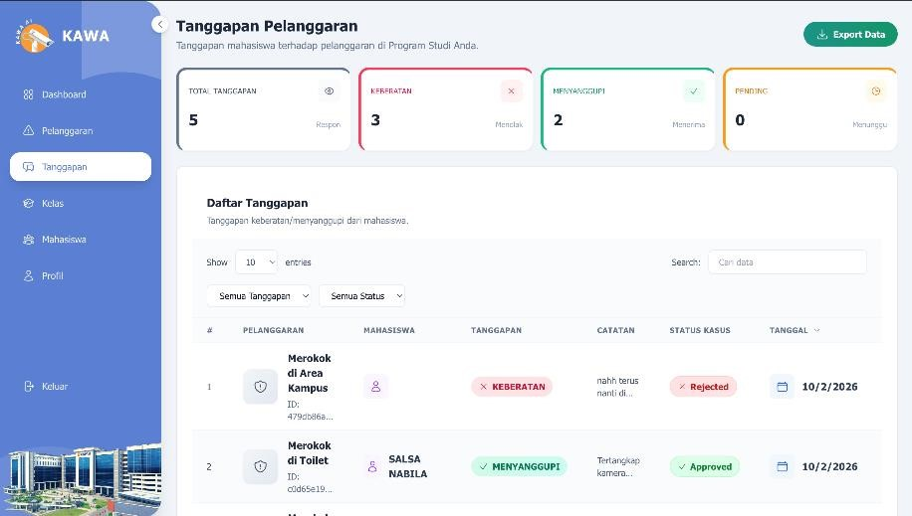

Gambar 34. Halaman Tanggapan mahasiswa pada user Kaprodi.
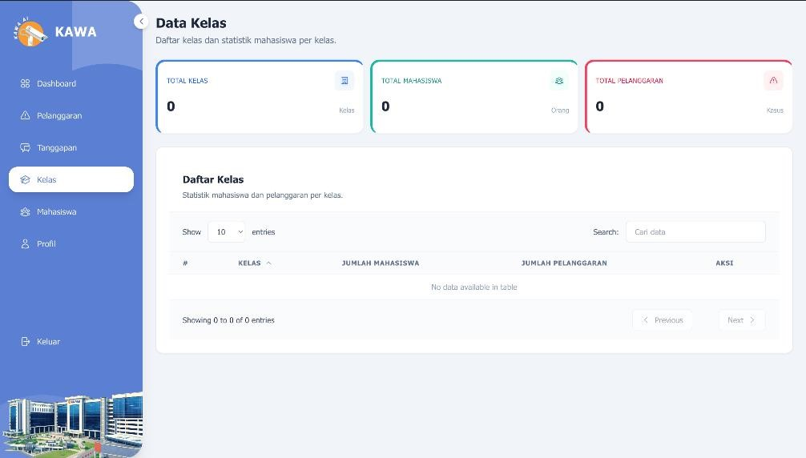

Gambar 35. Halaman Data Kelas pada user Kaprodi.
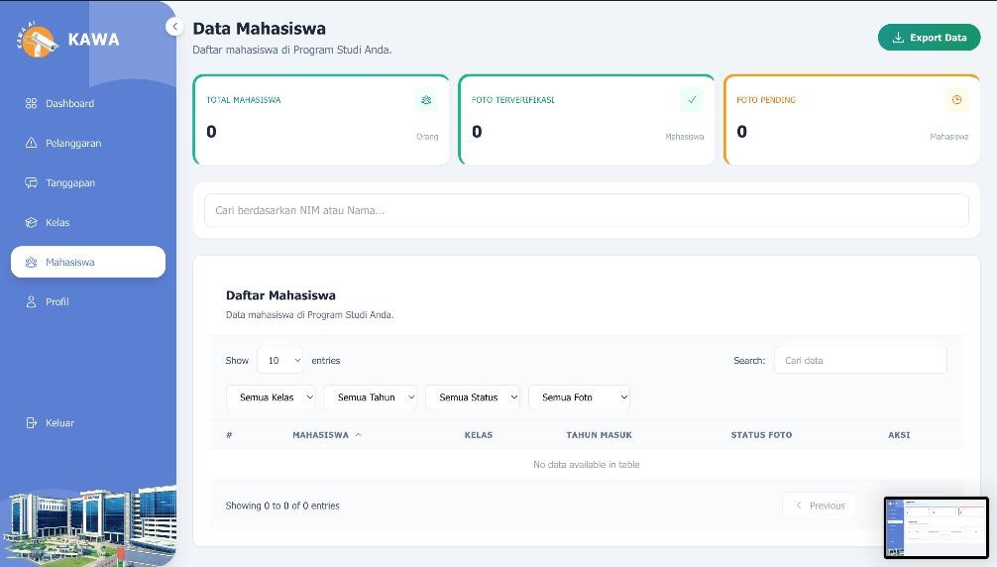

Gambar 36. Halaman Data Mahasiswa pada user Kaprodi.

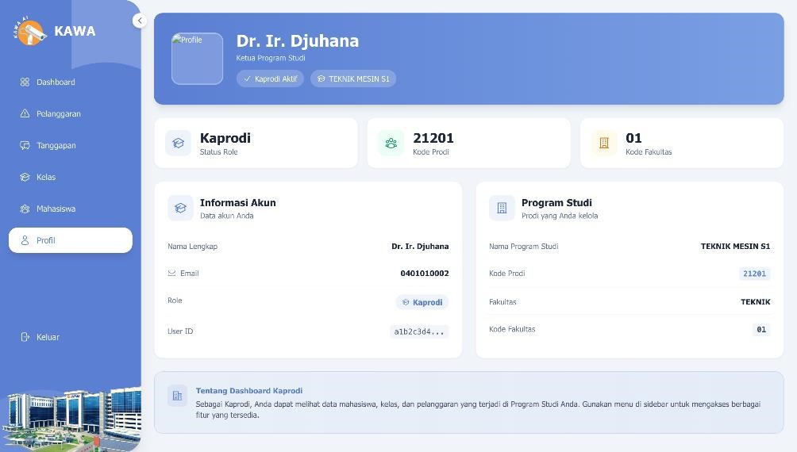

Gambar 37. Halaman Profil Kaprodi.
3.10.3 Antarmuka Mahasiswa
Mahasiswa memiliki halaman dashboard sendiri, halaman daftar pelanggaran, detail pelanggaran, halaman tanggapan, dan profil. Ini menunjukkan bahwa mahasiswa bukan sekadar objek data, melainkan pengguna aktif yang diakomodasi oleh sistem. Dengan adanya akses personal seperti ini, proses monitoring pelanggaran menjadi lebih transparan dan akuntabel.
3.10.4 Antarmuka Mobile
Aplikasi mobile berperan penting untuk penggunaan lapangan dan akses cepat. Mahasiswa dapat login dengan NIM, melihat histori kasus, memberi tanggapan, mengunggah bukti, dan melakukan registrasi wajah. Dosen atau kaprodi juga dapat menggunakan mobile app untuk kebutuhan tertentu. Kehadiran mobile app memperluas kegunaan sistem karena tidak semua aktor bekerja di depan komputer pada saat kejadian berlangsung.
3.10.5 User Interface Mobile Untuk User Mahasiswa
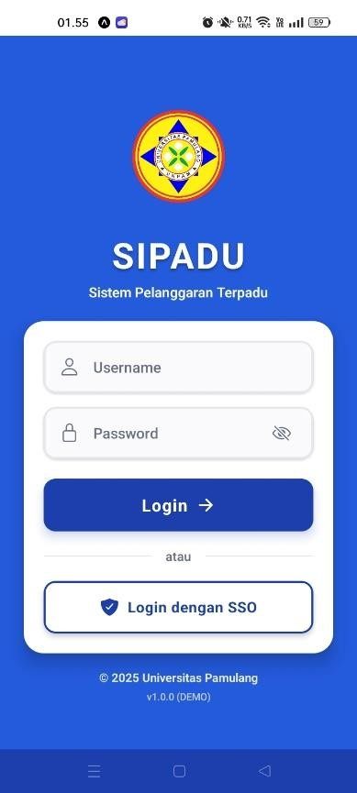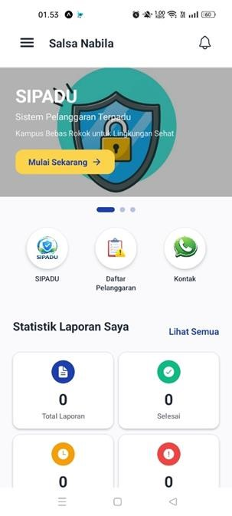

Gambar 38. Login dan Dashbord Aplikasi Mobile untuk Mahasiswa.
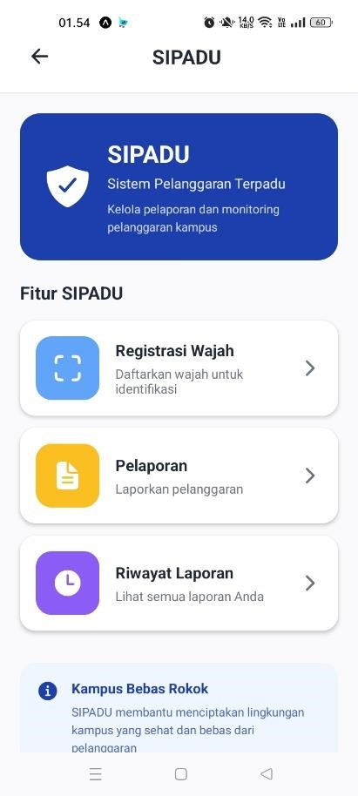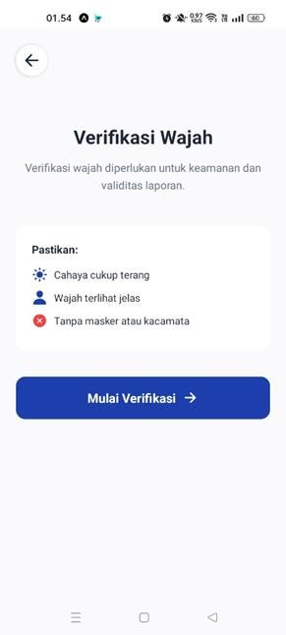

Gambar 39. Halaman Menu SIPADU dan Registrasi Wajah.
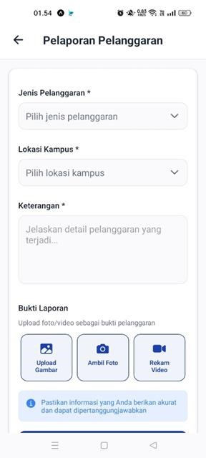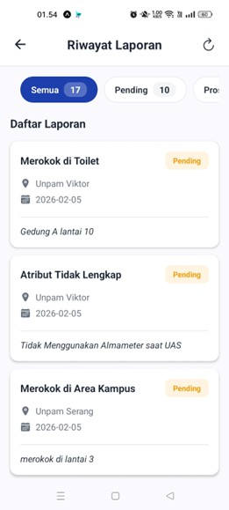

Gambar 40. Halaman Pelaporan Pelanggaran dan Riwayat Laporan.
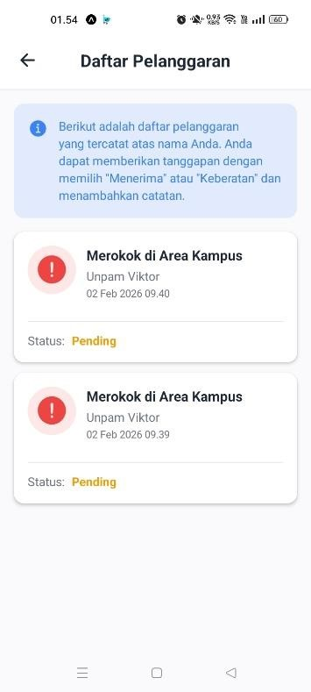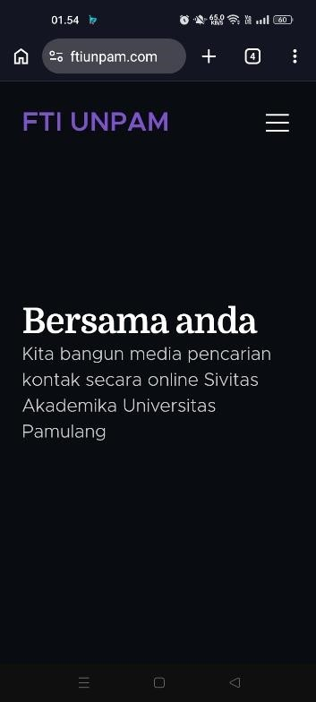

Gambar 41. Halaman Menu Daftar Pelanggaran Mahasiswa dan Menu Kontak yang Terhubung dengan Web FTI

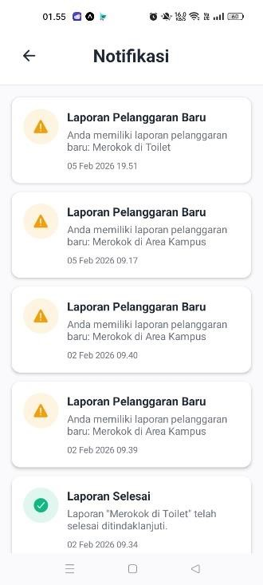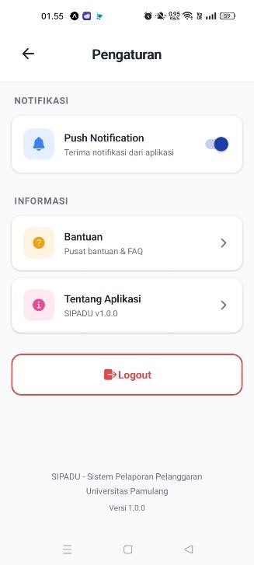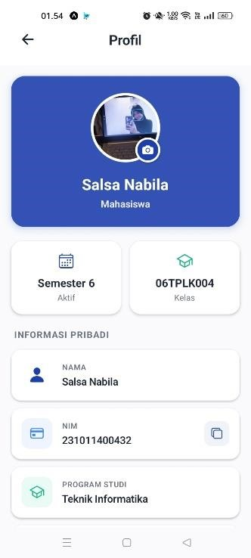

Gambar 42. Halaman Notifikasi, Settings dan Profil Mahasiswa.
3.11 Evaluasi Pembahasan Sistem
3.11.1 Keunggulan Sistem
Secara umum, KAWA AI memiliki beberapa keunggulan utama. Pertama, sistem sudah menerapkan arsitektur terpisah antara frontend, mobile, dan backend, sehingga skalabilitas pengembangan lebih baik. Kedua, sistem mengintegrasikan data lokasi, data mahasiswa, data pelanggaran, dan data AI dalam satu model operasional. Ketiga, sistem menyediakan alur kerja multiaktor yang realistis untuk konteks kampus. Keempat, sistem mendukung bukti visual dan media yang memperkuat validitas kasus. Kelima, sistem telah menerapkan keamanan dasar yang cukup baik melalui JWT, refresh token, middleware validasi, dan API key.
3.11.2 Keterbatasan Sistem
Walaupun demikian, masih terdapat beberapa area yang dapat disempurnakan. Pertama, harmonisasi model status antara status kasus dan status tanggapan perlu diperjelas agar tidak membingungkan pada analisis jangka panjang. Kedua, integrasi AI masih sangat bergantung pada kualitas data bukti dan daftar kandidat yang diberikan. Ketiga, karena sistem menyimpan file media secara lokal, strategi backup dan retensi data perlu dirancang lebih matang apabila sistem dipakai pada skala institusi yang lebih besar. Keempat, dokumentasi kebijakan privasi dan audit data personal perlu diperkuat apabila implementasi diarahkan ke lingkungan produksi penuh.
3.11.3 Relevansi Sistem terhadap Permasalahan
Jika dihubungkan dengan permasalahan awal pengelolaan pelanggaran mahasiswa, KAWA AI sudah menjawab sebagian besar kebutuhan utama. Sistem ini mempercepat pencatatan kejadian, memperjelas alur tindak lanjut, memudahkan pencarian histori, membuka ruang tanggapan mahasiswa, dan menambahkan kemampuan identifikasi berbasis AI. Dengan demikian, sistem tidak hanya relevan secara teknis, tetapi juga relevan secara administratif dan operasional bagi pengelolaan kedisiplinan mahasiswa di lingkungan kampus.
3.12 Kesimpulan Bab
Berdasarkan pembahasan pada bab ini, dapat disimpulkan bahwa KAWA AI merupakan sistem monitoring pelanggaran mahasiswa yang dirancang secara terintegrasi, modern, dan berorientasi pada kebutuhan nyata di lingkungan kampus. Sistem ini menggabungkan data akademik, data lokasi CCTV, data pelanggaran, media bukti, autentikasi berbasis peran, tanggapan mahasiswa, serta integrasi AI ke dalam satu ekosistem kerja yang saling terhubung.
Dari sisi teoritis, sistem ini berdiri di atas konsep perancangan sistem informasi, efisiensi administrasi, pengawasan berbasis bukti, serta pemanfaatan kecerdasan buatan secara terkendali. Dari sisi implementasi, sistem menunjukkan pemisahan peran yang jelas, arsitektur aplikasi yang cukup rapi, dan model data yang mendukung penelusuran kasus secara menyeluruh. Dengan demikian, KAWA AI dapat dipandang sebagai solusi digital yang layak untuk meningkatkan kualitas pengawasan, dokumentasi, dan tindak lanjut pelanggaran mahasiswa di lingkungan perguruan tinggi.
3.13 Penelitian Terkait
Dalam pengembangan sistem monitoring kedisiplinan mahasiswa, diperlukan kajian terhadap penelitian-penelitian sebelumnya sebagai landasan teoritis dan referensi dalam perancangan sistem. Berbagai penelitian telah dilakukan untuk mengatasi permasalahan pencatatan pelanggaran yang masih bersifat manual, seperti keterlambatan pelaporan, ketidakefisienan pengolahan data, serta kurangnya transparansi informasi. Seiring perkembangan teknologi, sistem monitoring mulai bertransformasi menjadi berbasis web hingga mengadopsi kecerdasan buatan guna meningkatkan akurasi dan efisiensi. Oleh karena itu, berikut ini disajikan se Penelitian oleh Abdussomad, Tabrani, dan Sopandi (2020) membahas pentingnya digitalisasi dalam pencatatan pelanggaran siswa yang sebelumnya masih dilakukan secara manual. Sistem yang dikembangkan berbasis web menggunakan metode Waterfall dengan teknologi PHP dan MySQL. Hasil penelitian menunjukkan bahwa sistem mampu
meningkatkan transparansi, efisiensi, serta mempermudah pengelolaan data pelanggaran secara terstruktur.
Penelitian oleh Dani, Saputra, dan Anwar (2025) mengembangkan sistem informasi pelanggaran berbasis web yang berfokus pada efisiensi operasional. Hasilnya menunjukkan bahwa waktu pencatatan pelanggaran dapat dikurangi secara signifikan dari sekitar lima menit menjadi kurang dari dua menit, serta mampu mengatasi keterlambatan pelaporan dengan tingkat akurasi yang tinggi.
Penelitian oleh Supriadi et al. (2024) merancang sistem informasi pemberian poin disiplin yang dilengkapi dengan fitur pengelolaan kategori pelanggaran dan rekapitulasi laporan. Selain itu, penelitian ini juga merekomendasikan integrasi sistem dengan media komunikasi seperti WhatsApp untuk memudahkan penyampaian informasi kepada orang tua atau wali secara langsung.
Penelitian oleh Zarnelly (2024) mengembangkan sistem monitoring pelanggaran berbasis poin dengan pendekatan Object-Oriented Analysis and Design (OOAD) dan pemodelan UML. Penelitian ini juga menggunakan analisis PIECES untuk mengevaluasi sistem dari berbagai aspek, sehingga sistem yang dihasilkan lebih efektif, efisien, dan mampu meningkatkan kualitas layanan informasi.
Penelitian oleh Haritsyah dan Alda (2025) mengembangkan sistem manajemen pelanggaran yang terintegrasi dengan WhatsApp Gateway menggunakan metode Rapid Application Development (RAD). Sistem ini mampu memberikan notifikasi otomatis secara real-time, sehingga informasi pelanggaran dapat disampaikan dengan cepat dan meningkatkan pengawasan kedisiplinan.
Penelitian oleh Putriyani Nur, Lukman, dan Anggreani (2025) mengembangkan sistem kehadiran mahasiswa berbasis kecerdasan buatan menggunakan algoritma YOLO dan ArcFace. Sistem ini mampu melakukan deteksi wajah secara real-time dengan tingkat keberhasilan yang cukup tinggi, sehingga meningkatkan akurasi dalam proses monitoring kehadiran.
Penelitian oleh Febiyani et al. (2024) menerapkan metode Convolutional Neural Network (CNN) dengan arsitektur MobileNetv1 untuk sistem pengenalan wajah. Hasil penelitian menunjukkan bahwa sistem memiliki tingkat akurasi yang tinggi serta efisiensi komputasi yang baik karena dapat dijalankan langsung melalui browser.
Penelitian oleh Iskandar (2022) mengembangkan aplikasi kehadiran berbasis Android menggunakan metode K-Nearest Neighbor (KNN) dengan dukungan TensorFlow Lite. Sistem ini dapat berjalan secara mandiri pada perangkat mobile tanpa memerlukan server eksternal, sehingga lebih fleksibel dalam penggunaannya.
Penelitian oleh Evta Indra (2019) menggunakan metode Haar-Like
Feature dalam sistem pengenalan wajah. Meskipun memiliki tingkat akurasi yang lebih rendah dibandingkan metode modern, penelitian ini memberikan dasar penting dalam pengembangan teknologi deteksi wajah.
Penelitian oleh Dhi’fan Razaqa et al. (2024) membahas aspek etika dan keamanan dalam penggunaan teknologi pengenalan wajah. Penelitian ini menekankan pentingnya perlindungan data biometrik, privasi pengguna, serta perlunya kebijakan yang ketat untuk mencegah penyalahgunaan teknologi.

BAB IV
PENUTUP
4.1 Kesimpulan
Berdasarkan pembedahan analitis yang komprehensif, evaluasi arsitektur perancangan, penelaahan struktur database relasional, serta komparasi silang terhadap berbagai literatur komputasi visi (computer vision) dan manajemen sistem informasi akademik terdahulu, maka laporan perancangan Sistem Monitoring Pelanggaran Mahasiswa Terintegrasi AI Berbasis Web (SIPADU/KAWA AI) di Universitas Pamulang ini memformulasikan lima kesimpulan konseptual dan strategis yang fundamental:
- Transformasi Radikal Efisiensi Tata Kelola Birokrasi Pengawasan Akademik Rancang bangun platform SIPADU terbukti secara analitik memiliki kapasitas mendisrupsi proses bisnis penegakan kedisiplinan analog yang selama ini berjalan secara rapuh dan penuh penundaan (latensi).1 Migrasi dari pencatatan instingtif teguran lisan di lapangan menuju sistem pendataan berbasis pelaporan mobile terpusat berhasil mengeliminasi berbagai operational bottlenecks. Proses administratif yang dulunya tersendat kini terintegrasi dalam sebuah antarmuka yang mengikat aktivitas observasi lapangan (melalui CCTV atau tangkapan foto ponsel), penyimpanan alat bukti forensik digital, hingga pelacakan kurva historis akumulasi residivitas pelanggaran secara real-time ke dalam satu ekosistem database relasional yang memiliki visibilitas tinggi.1
- Keunggulan Interoperabilitas Ekosistem Multi-Platform dan Skalabilitas Backend Secara teknikal, arsitektur sistem KAWA AI mengedepankan paradigma modern Layered Architecture yang sangat elastis. Pemilihan mesin runtime Node.js dipadukan dengan Express.js memampukan sistem menangani lalu lintas data asinkronus yang sangat berat tanpa mengalami penghentian paksa (non-blocking), seperti proses menelan distribusi video HLS (HTTP Live Streaming) dari banyak titik kamera CCTV, sekaligus melayani manajemen basis data relasional MySQL secara simultan.1 Kombinasi frontend web administratif reaktif berbasis React dan akses mobilitas patroli lapangan menggunakan kerangka kerja seluler lintas platform React Native (Expo) memberikan instrumen jangkauan (reachability) total kepada seluruh lapisan pemangku kepentingan (satpam, dosen, staf administrasi, hingga mahasiswa) tanpa terkendala keterbatasan antarmuka medium fisik.1
- Hegemoni Keamanan melalui Role-Based Access Control (RBAC) Multihierarki Pengendalian informasi tingkat tinggi dicapai melalui instrumentasi pengamanan otorisasi otentikasi JWT (JSON Web Token) yang dikombinasikan dengan mekanisme perotasian refresh token yang presisi.1 Sistem menerapkan prinsip segregasi wewenang melalui kerangka kerja Role-Based Access Control (RBAC) yang dikunci secara dinamis mengikuti status organisasi administratif nyata. Kebijakan ini memastikan isolasi privilese di mana Administrator memiliki akses parameter mesin absolut, Kepala Program Studi secara eksklusif hanya dapat meninjau yurisdiksi mahasiswanya sendiri, sedangkan Mahasiswa diberi ruang demokrasi fungsional untuk mengakses sejarah kasus mereka dan mengajukan pembelaan (hak jawab) asinkronus.1 Matriks isolasi ini menghapus kecemasan akan manipulasi data rekam jejak pelanggaran secara serampangan.
- Integrasi AI Beretika Melalui Paradigma Human-In-The-Loop Lompatan kognitif paling signifikan dalam perancangan sistem ini adalah pemanfaatan Artificial Intelligence pemrosesan biometrik wajah. Alih-alih merancang kecerdasan buatan sebagai entitas absolut (autonomous punisher), rancangan KAWA AI menempatkan algoritma pengenalan citra murni sebagai komputasi asisten klasifikasi utilitas (memberikan nilai probabilitas atau confidence score dari daftar terduga).1 Metode pra-penyaringan menyempitkan populasi dengan daftar suspected violators sangat krusial dalam mereduksi tekanan beban server secara radikal dan menghindari angka salah duga kognitif mesin (False Positive).1 Eksekusi vonis akhir tetap diletakkan di bawah komando verifikasi rasio akal manusia (administrator review), mengukuhkan bahwa sistem pendisiplinan ini merangkul teknologi mutakhir tanpa menanggalkan asas keadilan sosiopsikologis yang bermartabat.16
- Manifestasi Transparansi dan Rekonstruksi Kultur Integritas Akademik Sistem SIPADU bukan semata-mata sekrup perangkat lunak pendeteksi subjek, melainkan produk komputasi sosiologis. Melalui penyediaan akses hak jawab dalam kolom tanggapan berdedikasi, tersedianya saluran perdebatan formal di fitur obrolan khusus investigasi violation_chats yang terekam aman, serta transparansi status pemrosesan langkah demi langkah, sistem ini memfasilitasi rekonsiliasi antara penegakan aturan hukum universitas yang ketat (seperti nihil toleransi larangan merokok atau aturan etika pakaian akademik) 1 dengan penyadaran kultur proaktif dari dalam diri subjek akademik. Mahasiswa tidak hanya menjadi angka mati di atas kertas buku teguran fisik, namun berpartisipasi dalam kerangka transparansi auditabilitas digital yang utuh dan akuntabel.
4.2 Saran
Berdasarkan kesimpulan yang ditarik dari perumusan infrastruktur analisis sistem pengawasan biometrik yang mutakhir, penulis dan pengembang merumuskan beberapa rekomendasi berorientasi masa depan (forward-looking recommendations). Saran strategis ini ditujukan sebagai cetak biru tata laksana kepada pihak Universitas Pamulang dan institusi terafiliasi guna menjamin optimalisasi keberlanjutan pengembangan perangkat lunak (software sustainability deployment):
- Rekayasa Normalisasi Tabel Data Sanksi dan AI Tingkat Lanjut (Advanced Database Harmonization) Secara taktis pada iterasi fase kode selanjutnya, disarankan untuk melakukan perombakan skema pelabelan dan pemisahan kolom pada entitas data di dalam tabel violations.1 Saat ini, beban status kronologis penanganan administratif investigasi (case management layer) dengan status metrik komputasi Kecerdasan Buatan (seperti log persentase kedekatan wajah atau riwayat kegagalan rotasi pencahayaan) masih berada dalam jangkauan satu irisan data. Ekstraksi arsitektural ke arah Microservices atau pemisahan menjadi tabel relasi khusus ai_identification_logs yang lebih atomik akan menjamin skalabilitas pelacakan audit internal yang jauh lebih bersih ketika beban penggunaan melonjak menuju puluhan ribu kasus bulanan.
- Pemberdayaan Model Komputasi Visi untuk Kondisi Kasus Ekstrem (Edge-Case Tolerance and Deep Learning Diversification) Ketergantungan absolut performa pengenalan pola wajah pada rasio iluminasi kamera menuntut pembaruan berkala dari algoritma Deep Learning. Disarankan untuk melakukan transisi atau penambahan model pretrained weights yang telah dilatih secara khusus untuk lingkungan asimetris yang meniru suasana sejati selasar dan fasilitas terbuka Universitas Pamulang. Sistem harus mampu mendeteksi profil oklusi (penutupan wajah parsial akibat masker, topi pelindung, atau kilatan sinar (backlighting matahari)) yang sangat umum dialami oleh kamera pengawas outdoor.1 Adopsi eksperimentasi dengan arsitektur CNN berbobot rendah namun berakurasi tinggi (seperti modifikasi terbaru dari keluarga MobileNet atau varian penapis topologi tulang wajah YOLOv8-Face) perlu divalidasi ke dalam ekosistem pelapor via mobile edge secara reguler.7
- Harmonisasi Tata Kelola Peraturan Proteksi Privasi Biometrik (Implementation of "Privacy by Design" Legal Frameworks) Menyadari riskan dan eskalasi bahaya siber dari manipulasi rekam digital identitas vektor manusia, pihak yayasan maupun rektorat Universitas Pamulang wajib untuk segera merumuskan konsensus regulasi internal (surat keputusan proteksi data pribadi tingkat Rektor) yang membentengi operasi sistem ini.16 Panduan ini harus mendikte limitasi retensi: berapa lama secara hukum (compliance) basis data memegang rekaman wajah dan obrolan investigasi setelah seorang mahasiswa lulus (graduated retention limit). Logika komputasi pemusnahan berkas chat expires_at yang telah dirancang 1 wajib diperluas implementasinya menjadi mekanisme Cron-job server otomatis (Auto-Garbage Collection Data Scrubber) untuk melenyapkan unggahan file gambar insiden pelanggaran yang berstatus telah rampung lebih dari periode masa semester berjalan, demi mencegah penumpukan sampah server (server bloat) dan pencurian metadata identitas forensik.
- Agregasi Modul Eksternal (WhatsApp Gateway) dan Penambahan Paradigma Gamifikasi Guna menggenjot traksi pemakaian sistem menjadi senjata penyadaran kedisiplinan yang bergaung luas, direkomendasikan untuk menanamkan antarmuka modul proaktif push notification ke gerbang pesan instan eksternal (seperti integrasi API sistem WhatsApp Gateway).4 Ketika AI memberikan probabilitas deteksi pelanggar 90%, sistem secara otonom mendistribusikan notifikasi siber ke perangkat gawai mahasiswa yang bersangkutan dan nomor wali akademiknya, memaksa konfirmasi kehadiran hak jawab sesegera mungkin di bawah parameter batas waktu tertentu. Eksplorasi untuk menambahkan logika Gamifikasi Akademik—seperti injeksi skor indeks kesalehan kepatuhan tata tertib dalam portal SIAKAD—akan secara halus menumbuhkan kultur persaingan kedisiplinan organik dari sisi mahasiswa.1
- Eksekusi Program Induksi Digital bagi Keselamatan Operator Lini Depan Kecanggihan kode basis dari software engineer tidak akan berkorelasi terhadap revolusi produktivitas jika operator tidak adaptif. Sangat krusial bagi kampus untuk memformulasikan sesi lokakarya inkubasi literasi digital secara berkala yang menyasar Satuan Pengamanan (Satpam), petugas kebersihan kampus, hingga fungsionaris organisasi dosen kemahasiswaan.1 Edukasi ini dititikberatkan pada kemampuan menghasilkan tangkapan layar ponsel (framing ratio) yang ideal saat diinstruksikan modul Unggah Bukti Visual, serta cara bernavigasi menggunakan aplikasi seluler untuk menyempitkan entri daftar terduga pelaku di Tempat Kejadian Perkara (TKP). Peningkatan kualitas sumber daya operator lini pertama (first responders) secara masif akan menurunkan tingkat kegagalan (failure rates) pembacaan algoritma di dalam awan komputasi AI (AI Cloud Computation).

DAFTAR PUSTAKA
Abdussomad, A., Tabrani, M., & Sopandi, R. (2020). Penerapan Sistem Informasi
Pada Monitoring Pelanggaran Siswa. Jurnal Khatulistiwa Informatika, 8(2), 7482.
Febiyani, E., Pradana, Z. H., & Permatasari, I. (2025). Evaluasi Arsitektur
Convolutional Neural Network MobileNetV1 pada Sistem Face Recognition untuk Monitoring Presensi. Jurnal SINTA Sistem Informasi dan Teknologi Komputasi, 2(3), 95-102.
Haritsyah, A. H., & Alda, M. (2025). Sistem Informasi Manajemen Pelanggaran dan Sanksi Otomatis Berbasis Poin Terintegrasi WhatsApp Gateway. METIK Jurnal, 9(1), 111-119.
Indra, E., Batubara, M. D., Yasir, M., & Chau, S. (2019). Desain dan Implementasi Sistem Absensi Mahasiswa Berdasarkan Fitur Pengenalan Wajah dengan Menggunakan Metode Haar-Like Feature: Sistem Informasi. JURNAL
TEKNOLOGI DAN ILMU KOMPUTER PRIMA (JUTIKOMP), 2(2), 363-370.
Iskandar, I., Abdurahman, U. T., & Nursanto, J. (2022). Rancang Bangun Aplikasi
Kehadiran Siswa Menggunakan Pengenalan Wajah Berbasis Android Dengan Metode Machine Learning. JSAI (Journal Scientific and Applied Informatics), 5(3), 284-295.
Nur, A. R. P., Lukman, L., & Anggreani, D. (2025). Pengembangan Sistem
Kehadiran Mahasiswa Cerdas Berbasis Web dengan Deteksi Waktu Nyata
Menggunakan Yolo dan Arcface. Journal of Muhammadiyah’s Application Technology, 4(3), 325-334.
Razaqa, D., Maghribi, M. R. A., Gunasti, N., & Wati, T. (2024). Analisis Etika dan Dampak Penggunaan Sistem Pengenalan Wajah untuk Manajemen Kehadiran di Lingkungan Sekolah. Informatik: Jurnal Ilmu Komputer, 20(2), 50-57.
Supriadi, D., Iskandar, I. D., & Rahmah, D. S. (2024). Perancangan Sistem Informasi Pemberian Point Disiplin Siswa. Explore, 14(2), 75-86.

LAMPIRAN
- Salinan Surat Keterangan Mahasiswa
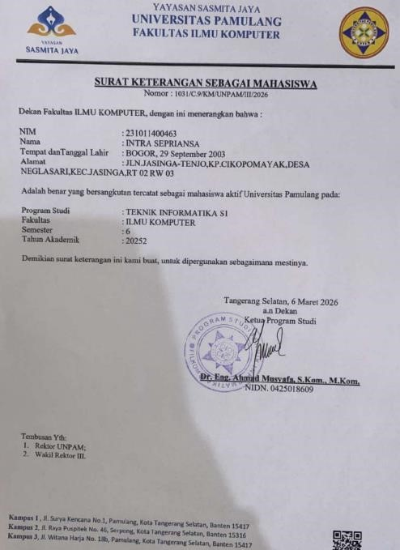

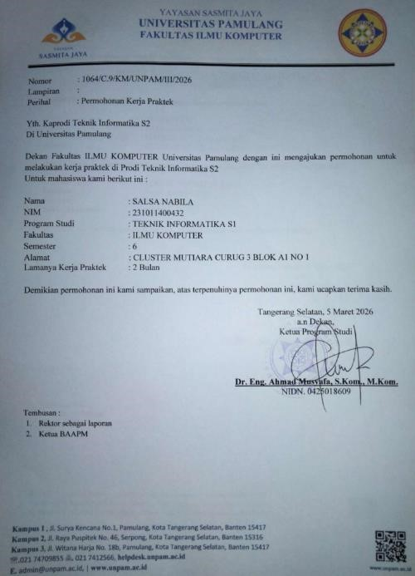

- Surat Permohonan Kerja Praktek
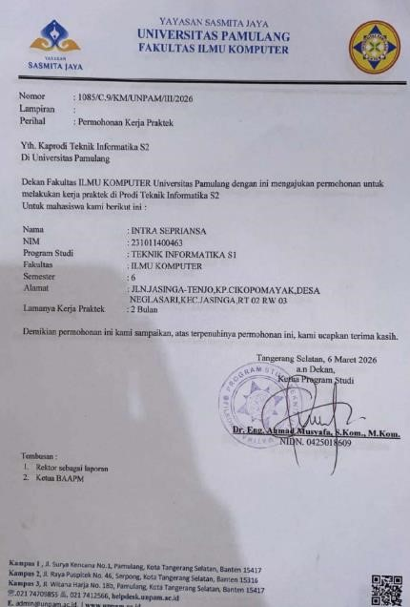
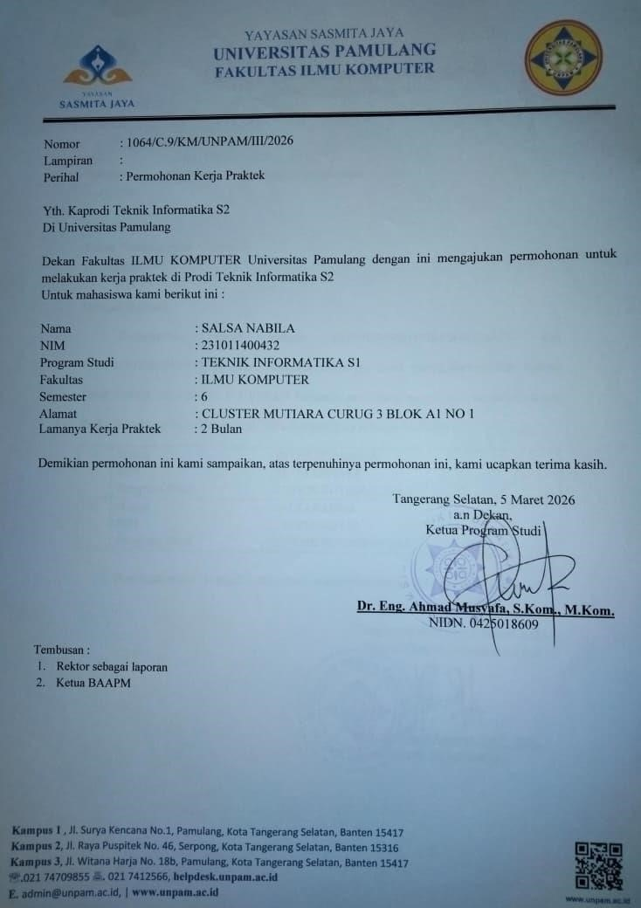

- Surat Salinan Penerimaan Permohonan Kerja Praktek
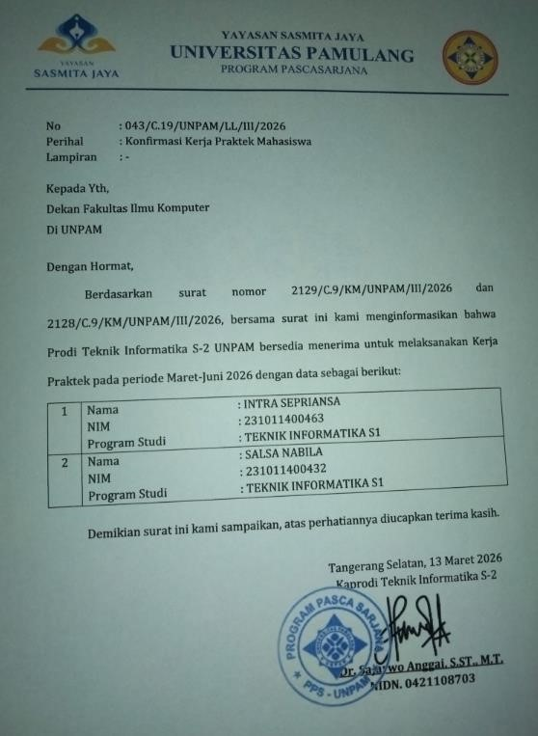

- Foto Mitra
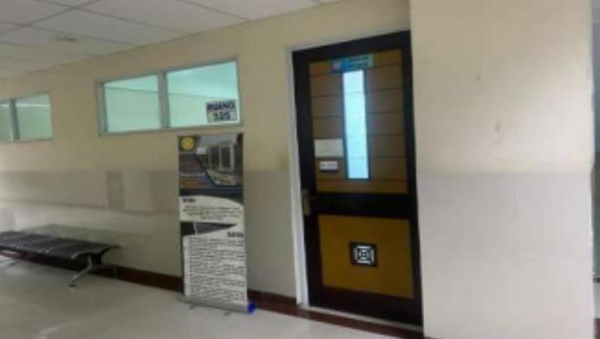

- Foto Kelompok Bersama Mitra
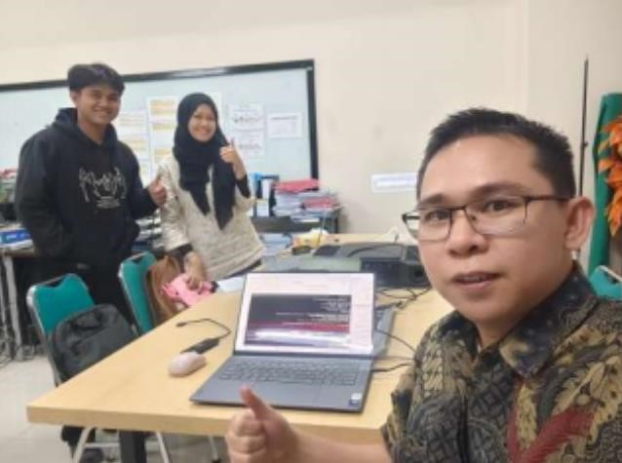

- Lembar Hasil Wawancara
